BUDAPESTI MŰSZAKI ÉS GAZDASÁGTUDOMÁNYI EGYETEM
VEGYÉSZMÉRNÖKI ÉS BIOMÉRNÖKI KAR

Ó R A R E N D

2006/2007. TANÉV
II. FÉLÉV

A 2006/2007. tanév időbeosztása

2. félév

Regisztrációs hét: február 5-9.

Az első tanítási nap: február 12. (hétfő)

Szorgalmi időszak befejezése: május 19. (péntek)

Diplomamunka leadásának határideje: május 18. (péntek)

Ünnepek: március 15. (csütörtök), április 8-9. (Húsvét), május 1. (kedd),
május 27-28. (Pünkösd)

Vegyész Napok: április 16-20.
Dékáni szünet: április 18. (szerda)
(a nappali tagozat órarend szerinti foglalkozásai elmaradnak.)

Munkanapáthelyezés: március 10 (szombat) (március 16-i, pénteki órarend szerint)
április 21 (szombat) (április 30-i, hétfői órarend szerint)

Pihenőnap: március 16 (péntek), április 30 (hétfő)

Vizsgaidőszak kezdete: május 21. (hétfő)
A BSc képzésben: május 29. (kedd)

Vizsgaidőszak befejezése: június 29. (péntek)
A BSc képzésben: június 22. (péntek)

A záróvizsga utolsó napja: június 29. (péntek)

Termelési gyakorlatok a szakirányok beosztása szerint.

A 2007/2008. tanév 1. félévének adatai:

Regisztrációs hét: szeptember 3-9.

Az első tanítási nap: szeptember 10. (hétfő)

 | srsz | Név | KR | E | GY | L | Oktató | Idő | Terem
1 | 120 | Menedzsment és vállalkozásgazdaságtan  BMEGT20A001 | 4 | 4 | 0 | 0 | Kövesi János Dr.  Erdei János | K 15-17 ea  Sz 14-16 ea | Ch.C.14  Ch.C.14
1 | 151 | Testnevelés II  BMEGT70A | 0 | 0 | 2 | 0 | Vincze Pál Dr. | P 8-10 gy
1 | 163 | Fizika 1 Mechanika  BMETE14AX03 | 3 | 2 | 0 | 0 | Márkus Ferenc Dr | P 12-14 ea | F.2.29
1 | 164 | Fizika 1 Mechanika-alapismeretek  BMETE14AX01 | 0 | 1 | 0 | 0 | Márkus Ferenc Dr | P 14-15 ea | F.2.29
1 | 179 | Matematika A2a  BMETE90AX02 | 6 | 4 | 2 | 0 | Nagy Béla Dr. | K 12-14 ea  Cs 12-14 ea  H 8-10 gy  H 15-17 gy | Ch.C.14  Ch.C.14  E.7.1,2,3,4  E.7.1,2,3,4
1 | 180 | Matematika 2 alapismeretek  BMETE90AX13 | 0 | 2 | 0 | 0 | Ruzsa Zoltán Dt. | P 15-17 ea | Ch.C.14
1 | 181 | Matematikai statisztika alapjai  BMETE90AX14 | 2 | 2 | 0 | 0 | Lángné Lázi Márta Dr. | Sz 16-18 ea | Ch.C.14
1 | 196 | Idegen nyelv (1. évfolyam) | 0 | 0 | 4 | 0 |  | K 10-12 gy  P 10-12 gy
1 | 452 | Kémiai technológia  BMEVEKTA202 | 5 | 2 | 0 | 2 | Tungler Antal Dr.  Pátzay György Dr.  Weiser László | Sz 8-10 ea  Cs 8-12 lab  Cs 14-18 lab | K.M.21  F2.alagsor  F2.alagsor
1 | 608 | Szervetlen kémia  BMEVESEA207 | 2 | 2 | 0 | 0 | Nyulászi László Dr. | K 8-10 ea | Ch.C.14
1 | 609 | Szervetlen kémia labor  BMEVESEA208 | 4 | 0 | 0 | 4 | Wagner Ödön Dr. | H 8-12 lab  K 15-19 lab  H 15-19 lab emelt sz | Ch.alagsor  Ch.alagsor  Ch.alagsor
1 | 651 | Szerves vegyületek nevezéktana  BMEVESKA001 | 2 | 2 | 0 | 0 | Nagy József Dr. | K 17-19 ea | K.A.61
1 | 652 | Szerves kémia I  BMEVESKA202 | 5 | 3 | 1 | 0 | Huszthy Péter Dr. | Sz 10-13 ea  H 13-15 gy | Ch.C.14  E.7.1,2,3,4  Ch.307, J.207

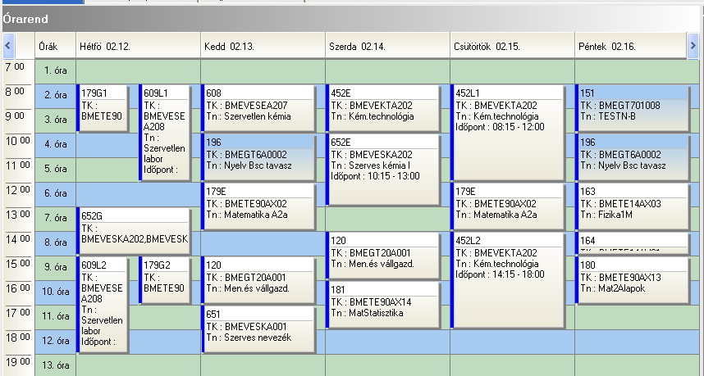

 | srsz | Név | KR | E | GY | L | Oktató | Idő | Terem
2 | 120 | Menedzsment és vállalkozásgazdaságtan  BMEGT20A001 | 4 | 4 | 0 | 0 | Kövesi János Dr.  Erdei János | K 15-17 ea  Sz 14-16 ea | Ch.C.14  Ch.C.14
2 | 151 | Testnevelés II  BMEGT70A | 0 | 0 | 2 | 0 | Vincze Pál Dr. | P 8-10 gy
2 | 163 | Fizika 1 Mechanika  BMETE14AX03 | 3 | 2 | 0 | 0 | Márkus Ferenc Dr | P 12-14 ea | F.2.29
2 | 164 | Fizika 1 Mechanika-alapismeretek  BMETE14AX01 | 0 | 1 | 0 | 0 | Márkus Ferenc Dr | P 14-15 ea | F.2.29
2 | 179 | Matematika A2a  BMETE90AX02 | 6 | 4 | 2 | 0 | Nagy Béla Dr. | K 12-14 ea  Cs 12-14 ea  H 8-10 gy  H 15-17 gy | Ch.C.14  Ch.C.14  E.7.1,2,3,4  E.7.1,2,3,4
2 | 180 | Matematika 2 alapismeretek  BMETE90AX13 | 0 | 2 | 0 | 0 | Ruzsa Zoltán Dr. | P 15-17 ea | Ch.C.14
2 | 181 | Matematikai statisztika alapjai  BMETE90AX14 | 2 | 2 | 0 | 0 | Lángné Lázi Márta Dr. | Sz 16-18 ea | Ch.C.14
2 | 196 | Idegen nyelv (1. évfolyam) | 0 | 0 | 4 | 0 |  | K 10-12 gy  P 10-12 gy
2 | 553 | Mikrobiológia  BMEVEMKA214 | 4 | 3 | 0 | 0 | Sveiczer Ákos Dr. | Cs 14-17 ea | Ch.C.14
2 | 606 | Bioelemek kémiája  BMEVESEA204 | 2 | 2 | 0 | 0 | Nyulászi László Dr. | K 8-10 ea | Ch.C.14
2 | 607 | Bioelemek kémiája labor  BMEVESEA205 | 4 | 0 | 0 | 4 | Wagner Ödön Dr. | Cs 8-12 lab  K 15-19 lab  H 15-19 lab emelt sz | Ch.alagsor  Ch.alagsor  Ch.alagsor
2 | 651 | Szerves vegyületek nevezéktana  BMEVESKA001 | 2 | 2 | 0 | 0 | Nagy József Dr. | K 17-19 ea | K.A.61
2 | 652 | Szerves kémia I  BMEVESKA202 | 5 | 3 | 1 | 0 | Huszthy Péter Dr. | Sz 10-13 ea  H 13-15 gy | Ch.C.14  E.7.1,2,3,4  Ch.307, J.207

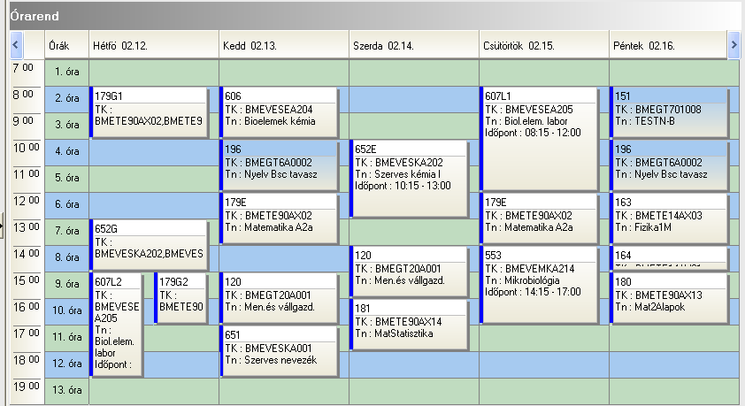

 | srsz | Név | KR | E | GY | L | Oktató | Idő | Terem
3 | 113 | Mérnöki alapok I  BMEGEVGAKM1 | 3 | 2 | 0 | 0 | Pál György Dr. | P 12-14 ea | K.2.12
3 | 120 | Menedzsment és vállalkozásgazdaságtan  BMEGT20A001 | 4 | 4 | 0 | 0 | Kövesi János Dr.  Erdei János | K 15-17 ea  Sz 14-16 ea | Ch.C.14  Ch.C.14
3 | 151 | Testnevelés II  BMEGT70A | 0 | 0 | 2 | 0 | Vincze Pál Dr. | P 8-10 gy
3 | 161 | Fizika K2A  BMETE13AX01 | 4 | 3 | 0 | 0 | Keszthelyi Tamás Dr. | K 7-10 ea | K.A.60
3 | 179 | Matematika A2a  BMETE90AX02 | 6 | 4 | 2 | 0 | Nagy Béla Dr. | K 12-14 ea  Cs 12-14 ea  H 8-10 gy  H 15-17 gy | Ch.C.14  Ch.C.14  E.7.1,2,3,4  E.7.1,2,3,4
3 | 180 | Matematika 2 alapismeretek  BMETE90AX13 | 0 | 2 | 0 | 0 | Ruzsa Zoltán Dr. | P 15-17 ea | Ch.C.14
3 | 192 | Az informatika alapjai  BMEVIMIA022 | 3 | 2 | 0 | 0 | Benesóczki Zoltán Dr.  Szegi András Dr. | Cs 14-16 ea | IE.220
3 | 196 | Idegen nyelv (1. évfolyam) | 0 | 0 | 4 | 0 |  | K 10-12 gy  P 10-12 gy
3 | 451 | Természetvédelem  BMEVEKTAKM1 | 2 | 2 | 0 | 0 | Vajna Tamásné Dr | Cs 10-12 ea | K.M.21
3 | 602 | Kémia gyakorlat  BMEVESEAKM2 | 3 | 0 | 0 | 4 | Szieberth Dénes Dr  Hornyánszky Gábor Dr. | Sz 9-13 lab | Ch.alagsor
3 | 650 | Kémia II  BMEVESKAKM2 | 5 | 4 | 0 | 0 | Nagy József Dr.  Simonné Dr.Sarkadi Livia | H 10-12 ea  Cs 8-10 ea | K.A.61  K.A.61

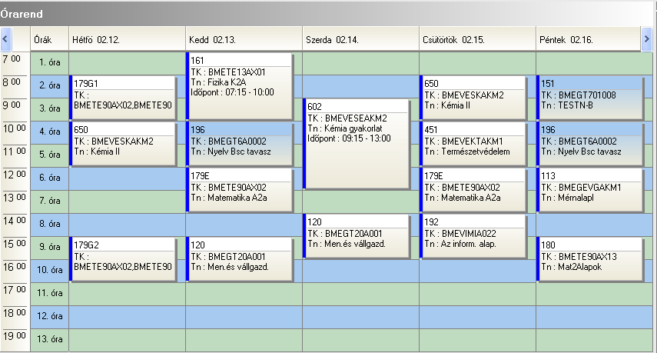

 | srsz | Név | KR | E | GY | L | Oktató | Idő | Terem
4 | 162 | Fizika K1A  BMETE14AX00 | 4 | 3 | 0 | 1 | Wittmann Mária Dr. | H 12-15 ea  H 8-10 lab | E.7.5
4 | 183 | Matematika A1a  BMETE90AX00 | 6 | 4 | 2 | 0 | Szabó Sándor Dr. | K 12-14 ea  Cs 12-14 ea  Cs 10-12 gy | J.207  J.207  J.207
4 | 200 | Számítástechnika  BMEVEAAA101 | 4 | 0 | 3 | 0 | Meszéna Zsolt Dr. | Sz 8-11 gy | Ch.gépt
4 | 601 | Kémia I  BMEVESEAKM3 | 3 | 2 | 0 | 0 | Hencsei Pál Dr. | csak viszga
4 | 603 | Általános kémia  BMEVESEA101 | 3 | 2 | 0 | 0 | Nyulászi László Dr. | Cs 8-10 ea | Ch.307
4 | 604 | Általános kémia gyakorlat  BMEVESEA102 | 2 | 0 | 2 | 0 | Mestyanek Ödön Dr. | H 15-17 gy | J 207
4 | 605 | Általános kémia labor  BMEVESEA103 | 4 | 0 | 0 | 4 | Wagner Ödön Dr. | Sz 15-19 lab | Ch.alagsor
4 | 854 | Vegyipari géptan  BMEVEVMA101 | 5 | 2 | 1 | 2 | Fonyó Zsolt Dr. | csak vizsga  H 8-11 gy  Cs 14-17 gy | Ch.306.307  Ch.306,307

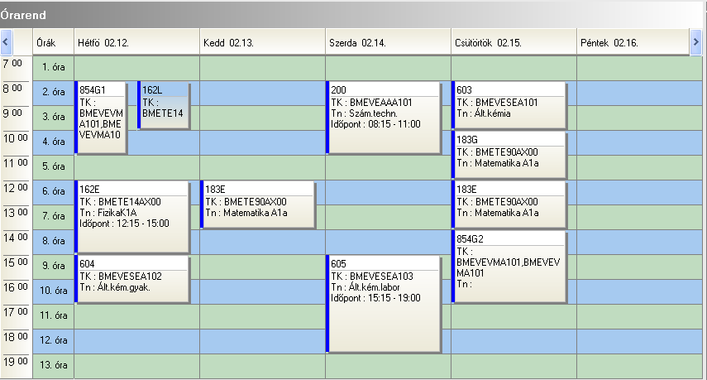

 | srsz | Név | KR | E | GY | L | Oktató | Idő | Terem
5 | 152 | Testnevelés IV  BMEGT701010 | 0 | 0 | 2 | 0 | Vincze Pál Dr. | Cs 12-14 gy
5 | 197 | Idegen nyelv (2. évfolyam) | 0 | 0 | 4 | 0 |  | K 8-10 gy  Cs 10-12 gy
5 | 220 | Analitikai kémia labor  BMEVEAAA403 | 4 | 0 | 0 | 4 | Koczka Béla Dr.  Sztatisz Janisz Dr. | H 14-18 lab  Sz 14-18 lab | Ch.F.lab  Ch.F.lab
5 | 370 | Fizikai kémia II  BMEVEFKA405 | 4 | 3 | 1 | 0 | Grofcsik András Dr.  Bóta Attila Dr. | H 10-12 ea  Sz 10-12 ea | K.M.21  K.A.61
5 | 371 | Kolloidika  BMEVEFKA409 | 2 | 2 | 0 | 0 | Pálinkás János Dr.  Hórvölgyi Zoltán Dr. | H 12-14 ea | K.M.21
5 | 472 | Környezetkémia és -technológia  BMEVEKTA403 | 4 | 3 | 0 | 0 | Bajnóczy Gábor Dr. | P 10-13 ea | K.M.21
5 | 765 | Gyógyszerek  BMEVESTA403 | 2 | 2 | 0 | 0 | Faigl Ferenc Dr. | H 8-10 ea | K.M.21
5 | 766 | Szerves vegyipari technológiák  BMEVESTA409 | 6 | 2 | 0 | 3 | Keglevich György Dr.  Marosi György Dr. | Sz 8-10 ea  K 13-18 lab  Cs 14-19 lab | K.A.61  F3.alagsor  F3.alagsor
5 | 927 | Vegyipari műveletek I.  BMEVEVMA410 | 6 | 3 | 2 | 0 | Deák András Dr. | K 10-12 ea  Cs 8-10 ea +  H 15-17 gy  K 13-15 gy  Sz 12-14 gy | Ch.C.14  Ch.C.14  E.7.5,6  E.7.1,2  E.7.1,2

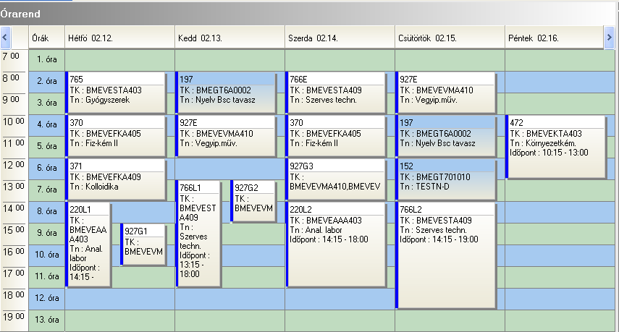

 | srsz | Név | KR | E | GY | L | Oktató | Idő | Terem
6 | 152 | Testnevelés IV  BMEGT701010 | 0 | 0 | 2 | 0 | Vincze Pál Dr. | Cs 12-14 gy
6 | 197 | Idegen nyelv (2. évfolyam) | 0 | 0 | 4 | 0 |  | K 8-10 gy  Cs 10-12 gy
6 | 220 | Analitikai kémia labor  BMEVEAAA403 | 4 | 0 | 0 | 4 | Koczka Béla Dr.  Sztatisz Janisz Dr. | H 14-18 lab  Sz 14-18 lab | Ch.F.lab  Ch.F.lab
6 | 371 | Kolloidika  BMEVEFKA409 | 2 | 2 | 0 | 0 | Pálinkás János Dr.  Hórvölgyi Zoltán Dr. | H 12-14 ea | K.M.21
6 | 576 | Általános genetika  BMEVEMKA402 | 5 | 4 | 0 | 0 | Holczinger András Dr.  Mohay Jolán Dr. | H 10-12 ea  P 10-12 ea | K.A.67  K.A.61
6 | 577 | Biomérnöki műveletek és folyamatok  BMEVEMKA404 | 5 | 4 | 0 | 0 | Sevella Béla Dr. | Sz 8-10 ea  P 8-10 ea | Ch.C.14  Ch.C.14
6 | 578 | Mikrobiális fiziológia  BMEVEMKA411 | 2 | 2 | 0 | 0 | Novák Béla Dr. | P 12-14 ea | Ch.C.14
 | 579 | Mikrobiális fiziológia labor  BMEVEMKA412 | 4 | 0 | 0 | 4 | Janzsó Béla Dr.  Suhajda Ágnes Dr. | K 13-17 lab  Sz 10-14 lab  Sz 15-19 lab | Ch.2.MK  Ch.2.MK  Ch.2.MK
6 | 927 | Vegyipari műveletek I.  BMEVEVMA410 | 6 | 3 | 2 | 0 | Deák András Dr. | K 10-12 ea  Cs 8-10 ea +  H 15-17 gy  K 13-15 gy  Sz 12-14 gy | Ch.C.14  Ch.C.14  E.7.5,6  E.7.1,2  E.7.1,2
6 | 929 | Biometria  BMEVEVMA403 | 3 | 2 | 1 | 0 | Kemény Sándor Dr. | H 8-10 ea  Cs 8-10 ea # | K.A.61  Ch.C.14

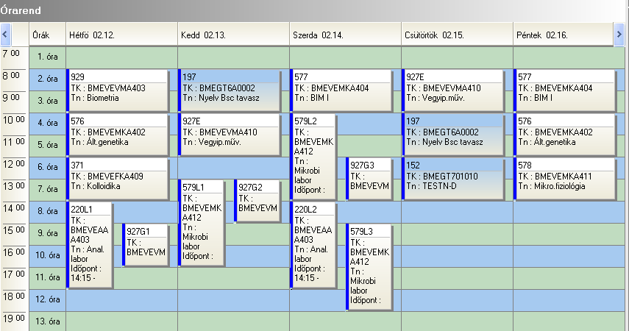

 | srsz | Név | KR | E | GY | L | Oktató | Idő | Terem
7 | 114 | Az áramlástan alapjai  BMEGEÁTAKM1 | 3 | 2 | 0 | 0 | Lajos Tamás Dr. | Sz 10-12 ea | K.2.12
7 | 145 | Környezetgazdaságtan II  BMEGT42A005 | 3 | 2 | 0 | 0 | Füle Miklós Dr. | Sz 12-14 ea | V2.716
7 | 150 | Üzleti jog  BMEGT55A001 | 2 | 2 | 0 | 0 | Pázmándi Kinga Dr.  Verebics János Dr. | P 8-10 ea | K.2.21
7 | 152 | Testnevelés IV  BMEGT701010 | 0 | 0 | 2 | 0 | Vincze Pál Dr. | Cs 12-14 gy
7 | 196 | Zaj-, rezgésvédelem, elektrom., körny.  BMEVIVEA021 | 3 | 2 | 0 | 0 | Szedenik Norbert Dr. | K 14-16 ea | K.M.21
7 | 197 | Idegen nyelv (2. évfolyam) | 0 | 0 | 4 | 0 |  | K 8-10 gy  Cs 10-12 gy
7 | 221 | Környezetvédelmi analitika  BMEVEAAAKM2 | 7 | 2 | 0 | 4 | Fekete Jenő Dr.  Koczka Béla Dr. | P 10-12 ea  Sz 14-18 lab | K.2.12  Ch.F.lab
7 | 473 | Környezeti kémia  BMEVEKTAKM3 | 3 | 2 | 0 | 0 | Bajnóczy Gábor Dr. | Sz 8-10 ea | K.2.12
7 | 575 | Mikrobiológia  BMEVEMKAKM3 | 3 | 2 | 0 | 0 | Sveiczer Ákos Dr. | Cs 14-17 ea  1-10. hét | Ch.C.14
7 | 770 | Biztonságtechnika  BMEVESTAKM1 | 2 | 2 | 0 | 0 | Farkas László Dr. | H 8-10 ea | F.E
7 | 928 | Környezeti eljárástan I  BMEVEVMAKM2 | 5 | 2 | 0 | 3 | Mizsey Péter Dr. | Cs 8-10 ea  H 12-15 lab  H 15-18 lab | K.2.12  D.6.em, Z.105  D.6.em, Z.105

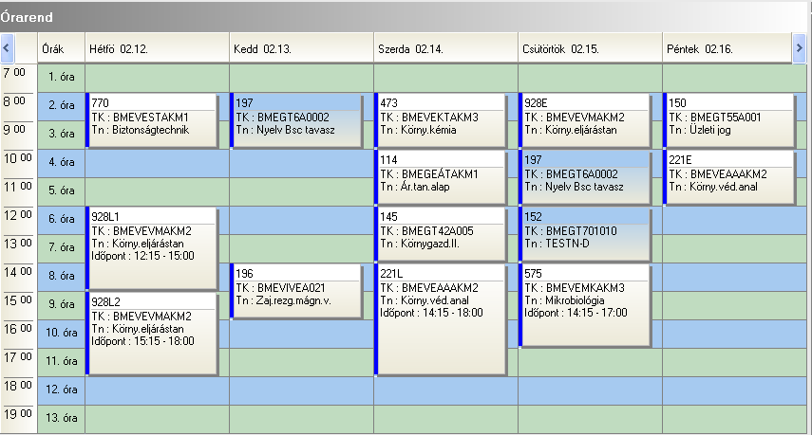

 | srsz | Név | KR | E | GY | L | Oktató | Idő | Terem
8 | 176 | Fizika 1 Elektrodinamika  BMETE14AX04 | 3 | 2 | 0 | 0 | Noszticzius Zoltán Dr. | Sz 10-12 ea | F.2.29
8 | 177 | Fizika 1 Elektrodinamika - alapismeretek  BMETE14AX02 | 0 | 1 | 0 | 0 | Noszticzius Zoltán Dr.  Volford András | Sz 12-13 ea | F.2.29
8 | 178 | Fizika labor  BMETE14AX05 | 2 | 0 | 0 | 3 | Wittmann Marian Dr. | K 10-13
8 | 218 | Analitikai kémia alapjai  BMEVEAAAKM1 | 4 | 3 | 1 | 0 | Pokol György Dr.  Horvai György Dr. | Cs 12-14 ea  P 8-10 ea | K.M.21  K.M.21
8 | 219 | Analitikai kémia  BMEVEAAA302 | 5 | 3 | 1 | 0 | Pokol György Dr.  Horvai György Dr. | Cs 12-14 ea  P 8-10 ea | K.M.21  K.M.21
8 | 250 | Biokémia  BMEVEBEA301 | 4 | 3 | 0 | 0 | Simonné Dr.Sarkadi Livia | Cs 14-17 ea | K.2.12
8 | 369 | Fizikai kémia I  BMEVEFKA304 | 5 | 3 | 1 | 0 | Grofcsik András Dr.  Kállay Mihály Dr. | H 15-17 ea  Sz 15-17 ea | K.A.61  K.A.61
8 | 609 | Szervetlen kémia labor  BMEVESEA208 | 4 | 0 | 0 | 4 | Wagner Ödön Dr. | H 8-12 lab  K 15-19 lab  H 15-19 lab emelt sz | Ch.alagsor  Ch.alagsor  Ch.alagsor
8 | 664 | Szerves kémia II  BMEVESKA303 | 5 | 3 | 1 | 0 | Nagy József Dr. | K 13-16 ea  Cs 14-16 gy | K.A.61  E.7.1
8 | 665 | Biomolekulák kémiája  BMEVESKA301 | 6 | 2 | 0 | 5 | Hazai László Dr.  Poppe László Dr. | Sz 12-14 ea  H 10-17 lab | K.2.12  Ch.2.9
8 | 666 | Szerves szintetikus labor  BMEVESKA307 | 5 | 0 | 0 | 5 | Fetter József Dr. | Sz 10-17 lab | Ch.A.20

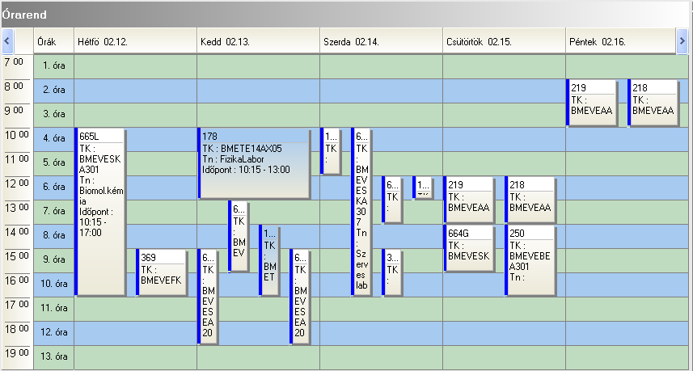

 | srsz | Név | KR | E | GY | L | Oktató | Idő | Terem
8a | 167 | Fizika 1M  BMETE141401 | 3 | 2 | 0 | 0 | Márkus Ferenc Dr. | P 12-14 ea | F.2.29
8a | 171 | Fizika gyakorlat  BMETE141557 | 2 | 0 | 2 | 0 | Volford András Dr. | Cs 12-14 gy | E.7.1
8a | 172 | Fizika BK1  BMETE141785 | 4 | 3 | 0 | 0 | Wittmann Mária Dr. | csak vizsga
8a | 175 | Fizikai alapismeretek 1M (fakultativ)  BMETE149493 | 0 | 1 | 0 | 0 | Márkus Ferenc Dr. | P 14-15 ea | F.2.29
8a | 254 | Biokémia I.  BMEVEBEU305 | 4 | 3 | 0 | 0 | Simonné Dr.Sarkadi Livia | csak vizsga
8a | 352 | Fizikai kémia gyakorlat I.  BMEVEFKU304 | 2 | 0 | 2 | 0 | Gyenes Tamás | Cs 14-16 gy | J.207
8a | 354 | Fizikai kémia I.  BMEVEFKU306 | 4 | 3 | 0 | 0 | Grofcsik András Dr. | csak vizsga
8a | 364 | Fizikai kémia és radiokémia I  BMEVEFK1686 | 3 | 2 | 0 | 1 | Nagyné Dr László Krisztina | csak vizsga
8a | 401 | Számítástechnika II.  BMEVEKIU304 | 2 | 0 | 0 | 2 | Meszéna Zsolt Dr. | H 10-12 gy | Ch.gépt
8a | 559 | Mikrobiológia  BMEVEMKU324 | 4 | 3 | 0 | 0 | Sveiczer Ákos Dr. | Cs 14-17 ea | Ch.C.14
8a | 613 | Szervetlen kémia labor  BMEVESEU210 | 5 | 0 | 0 | 5 | Wagner Ödön Dr. | K 15-19 lab | Ch.alagsor
8a | 614 | Szervetlen kémia I.  BMEVESEU207 | 4 | 3 | 0 | 0 | Nyulászi László Dr. | csak vizsga
8a | 653 | Szerves kémia I  BMEVESKU203 | 5 | 3 | 2 | 0 | Huszthy Péter Dr. | Sz 10-13 ea  H 13-15 gy | Ch.C.14  J.207
8a | 654 | Szerves kémia II.  BMEVESKU204 | 4 | 3 | 0 | 0 | Nagy József Dr. | K 13-16 ea  Cs 14-16 gy | K.A.61  E.7.1
8a | 656 | Szerves kémia labor I.  BMEVESKU206 | 5 | 0 | 0 | 6 | Fetter József Dr. | Sz 10-17 lab | Ch.A.20
8a | 663 | Kémia II  BMEVESK1669 | 6 | 4 | 0 | 0 | Nagy József Dr.  Simonné Dr.Sarkadi Livia | H 10-12 ea  Cs 8-10 ea | K.A.61  K.A.61
8a | 905 | Vegyipari gépelemek  BMEVEVMU318 | 2 | 2 | 0 | 0 | Szabó Mihály | csak vizsga
8a | 906 | Vegyipari gépelemek gyakorlat  BMEVEVMU319 | 3 | 0 | 3 | 0 | Szabó Mihály | K 10-13 gy | Ch.306,307
8a | 912 | Mechanikai műveletek  BMEVEVMU329 | 3 | 2 | 1 | 0 | Lukenics Jánosné Dr. | csak vizsga  H 12-15 gy | D.6.em, Z.105

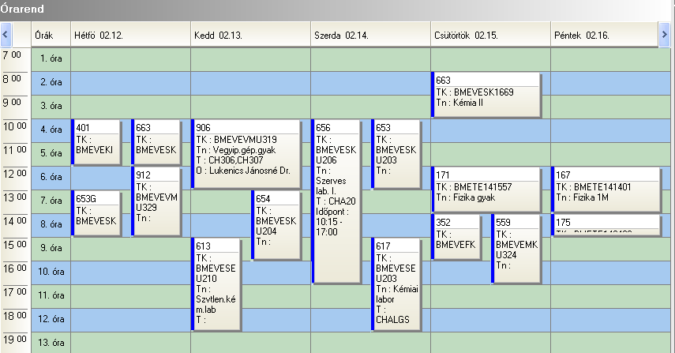

 | srsz | Név | KR | E | GY | L | Oktató | Idő | Terem
8b | 111 | Mérnöki alapok III  BMEGEÁTKM05 | 3 | 2 | 0 | 0 | Lajos Tamás Dr. | Sz 10-12 ea | K.2.12
8b | 122 | Menedzsment II  BMEGT201541 | 2 | 2 | 0 | 0 | Gyökér Irén Dr.  Velencei Jolán | K 12-14 ea | T.61
8b | 142 | Környezetgazdaságtan II  BMEGT421539 | 3 | 2 | 0 | 0 | Füle Miklós Dr. | Sz 12-14 ea | V2.716
8b | 166 | Fizika 1E  BMETE141400 | 3 | 2 | 0 | 0 | Noszticzius Zoltán Dr. | Sz 10-12 ea | F.2.29
8b | 170 | Fizika labor  BMETE141556 | 2 | 0 | 0 | 3 | Wittmann Mária Dr. | K 10-13
8b | 174 | Fizikai alapismeretek 1E (fakultativ)  BMETE149493 | 0 | 1 | 0 | 0 | Noszticzius Zoltán Dr.  Volford András Dr. | Sz 12-13 ea | F.2.29
8b | 185 | Matematika III  BMETE922202 | 2 | 2 | 0 | 0 | Lángné Lázi Márta Dr. | csak vizsga
8b | 191 | Méréstechnika alapjai  BMEVIFO0156 | 3 | 2 | 0 | 0 | Fock Károly Dr. | csak vizsga
8b | 193 | Az informatika alapjai  BMEVIMM0157 | 3 | 2 | 0 | 0 | Benesóczki Zoltán Dr.  Szegi András Dr. | Cs 14-16 ea | IE.220
8b | 215 | Analitikai kémia alapjai  BMEVEAA1731 | 4 | 3 | 0 | 0 | Sztatisz Janisz Dr.  Koczka Béla Dr. | Cs 12-14 ea  P 8-10 ea | K.M.21  K.M.21
8b | 255 | Biokémia II.  BMEVEBEU306 | 2 | 2 | 0 | 0 | Simonné Dr.Sarkadi Livia | csak vizsga
8b | 353 | Fizikai kémia gyakorlat II.  BMEVEFKU305 | 2 | 0 | 2 | 0 | Baranyai Péter Dr. | K 14-16 gy | J.207
8b | 355 | Fizikai kémia II.  BMEVEFKU307 | 2 | 2 | 0 | 0 | Grofcsik András Dr. | csak vizsga
8b | 365 | Fizikai kémia és radiokémia II  BMEVEFK1687 | 3 | 2 | 0 | 1 | Nagyné Dr László Krisztina | H 8-10 ea  Sz 8-11 lab | K.2.12  tanszék
8b | 454 | Energiatermelés  BMEVEKTU303 | 3 | 2 | 0 | 1 | Pátzay György Dr.  Weiser László | P 8-10 ea  K 14-17 lab | K.A.61  F2.alagsor
8b | 465 | Környezeti kémia  BMEVEKT1689 | 3 | 2 | 0 | 0 | Bajnóczy Gábor Dr. | Sz 8-10 ea | K.2.12
8b | 560 | Mikrobiológia labor  BMEVEMKU325 | 4 | 0 | 0 | 4 | Janzsó Béla Dr.  Suhajda Ágnes Dr. | K 13-17 lab  Sz 10-14 lab  Sz 15-19 lab | Ch.2.MK  Ch.2.MK  Ch.2.MK
8b | 902 | Biometria  BMEVEVMU205 | 4 | 2 | 2 | 0 | Kemény Sándor Dr. | H 8-10 ea  Cs 8-10 ea # | K.A.61  Ch.C.14
8b | 907 | Vegyipari műveletek gyakorlat  BMEVEVMU321 | 2 | 0 | 2 | 0 | Deák András Dr. | H 15-17 gy  K 13-15 gy  Sz 12-14 gy | E.7.5,6  E.7.1,2  E.7.1,2
8b | 908 | Vegyipari műveletek I.  BMEVEVMU322 | 4 | 3 | 0 | 0 | Deák András Dr. | K 10-12 ea  Cs 8-10 ea + | Ch.C.14  Ch.C.14

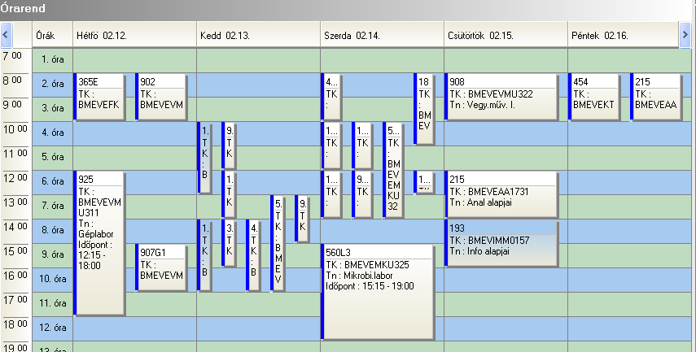

 | srsz | Név | KR | E | GY | L | Oktató | Idő | Terem
9 | 149 | Jogi ismeretek mérnökhallgatóknak I  BMEGT551704 | 2 | 2 | 0 | 0 | Verebics János Dr. | Sz 12-14 ea | Ch.max
9 | 198 | Idegen nyelv (3. évfolyam) | 0 | 0 | 4 | 0 |  | H 12-14 gy  Cs 8-10 gy
9 | 206 | Kromatográfia  BMEVEAAU411 | 4 | 3 | 0 | 0 | Balla József Dr.  Fekete Jenő Dr. | Sz 14-17 ea | K.A.60
9 | 209 | Szerves szerkezetfelderítés  BMEVEAAU415 | 4 | 3 | 0 | 0 | Tóth Gábor Dr.  Simon András Ifj. Dr. | P 13-16 ea | K.M.21
9 | 251 | Biokémia  BMEVEBEU203 | 2 | 2 | 0 | 0 | Szarka András Dr. | Sz 8-10 ea | K.A.60
9 | 359 | Kémiai anyagszerkezettan labor  BMEVEFKU411 | 3 | 0 | 0 | 3 | Grofcsik András Dr. | K 13-16 lab  Cs 10-13 lab | F1.M.FK  F1.M.FK
9 | 657 | Szerves kémia labor II.  BMEVESKU207 | 5 | 0 | 0 | 6 | Kalaus György Dr. | K 10-17 lab  Cs 10-17 lab | Ch.2.9  Ch.2.9
9 | 751 | Biztonságtechnika  BMEVESTU103 | 2 | 2 | 0 | 0 | Farkas László Dr. | H 8-10 ea | F:E
9 | 910 | Vegyipari műveletek III.labor  BMEVEVMU325 | 3 | 0 | 0 | 3 | Sawinsky János Dr. | K 10-13 lab  Cs 14-17 lab  P 10-13 lab | K.M.23  K.M.23  K.M.23
9 | 911 | Vegyipari műveletek III.  BMEVEVMU326 | 3 | 2 | 1 | 0 | Sawinsky János Dr. | Sz 10-12 ea  H 10-12 gy +/#  P 8-10 gy +/# | K.M.21  E.7.5  E.7.3,5
9 | 917 | Kisérletek tervezése és értékelése  BMEVEVMU412 | 3 | 2 | 1 | 0 | Deák András Dr. | P 10-13 ea | J.207

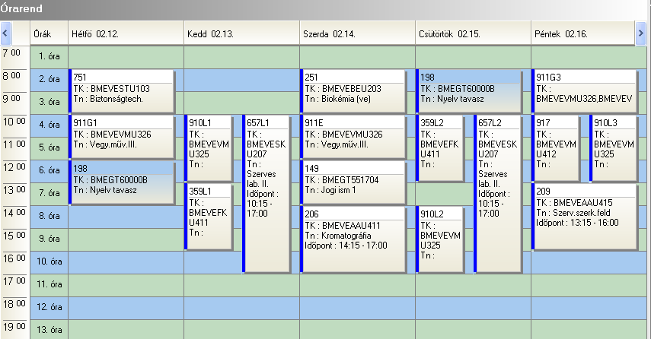

 | srsz | Név | KR | E | GY | L | Oktató | Idő | Terem
10 | 149 | Jogi ismeretek mérnökhallgatóknak I  BMEGT551704 | 2 | 2 | 0 | 0 | Verebics János Dr. | Sz 12-14 ea | Ch.max
10 | 186 | Matematika IV.  BMETE922247 | 5 | 2 | 3 | 0 | Lángné Lázi Márta Dr. | K 13-15 ea  H 14-17 gy | E.7.3  Ch.306
10 | 187 | Lineáris algebra  BMETE923255 | 2 | 1 | 1 | 0 | G. Horváth Ágota Dr. | Sz 15-17 ea | E.7.4a
10 | 198 | Idegen nyelv (3. évfolyam) | 0 | 0 | 4 | 0 |  | H 12-14 gy  Cs 8-10 gy
10 | 251 | Biokémia  BMEVEBEU203 | 2 | 2 | 0 | 0 | Szarka András Dr. | Sz 8-10 ea | K.A.60
10 | 457 | Ipari katalízis  BMEVEKTU405 | 2 | 2 | 0 | 0 | Tungler Antal Dr. | Cs 10-12 ea | K.2.12
10 | 751 | Biztonságtechnika  BMEVESTU103 | 2 | 2 | 0 | 0 | Farkas László Dr. | H 8-10 ea | F:E
10 | 758 | Szerves vegyipari alapfolyamatok  BMEVESTU419 | 2 | 2 | 0 | 0 | Keglevich György Dr. | K 8-10 ea | J.207
10 | 910 | Vegyipari műveletek III.labor  BMEVEVMU325 | 3 | 0 | 0 | 3 | Sawinsky János Dr. | K 10-13 lab  Cs 14-17 lab  P 10-13 lab | K.M.23  K.M.23  K.M.23
10 | 911 | Vegyipari műveletek III.  BMEVEVMU326 | 3 | 2 | 1 | 0 | Sawinsky János Dr. | Sz 10-12 ea  H 10-12 gy +/#  P 8-10 gy +/# | K.M.21  E.7.5  E.7.3,5
10 | 916 | Folyamattervezés és modellezés II.  BMEVEVMU410 | 4 | 2 | 1 | 1 | Rév Endre Dr. | K 15-17 ea  Cs 12-14 gy | E.7.4a  E.7.4a
10 | 917 | Kisérletek tervezése és értékelése  BMEVEVMU412 | 3 | 2 | 1 | 0 | Deák András Dr. | P 10-13 ea | J.207

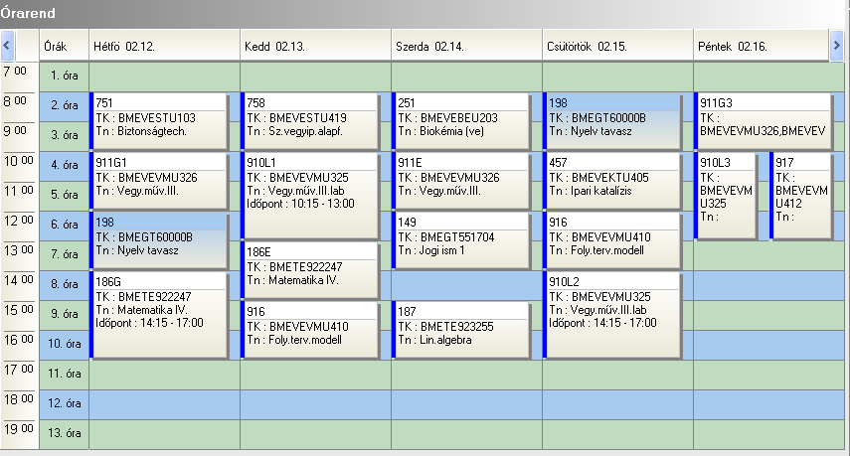

 | srsz | Név | KR | E | GY | L | Oktató | Idő | Terem
11 | 149 | Jogi ismeretek mérnökhallgatóknak I  BMEGT551704 | 2 | 2 | 0 | 0 | Verebics János Dr. | Sz 12-14 ea | Ch.max
11 | 198 | Idegen nyelv (3. évfolyam) | 0 | 0 | 4 | 0 |  | H 12-14 gy  Cs 8-10 gy
11 | 209 | Szerves szerkezetfelderítés  BMEVEAAU415 | 4 | 3 | 0 | 0 | Tóth Gábor Dr.  Simon András Ifj. Dr. | P 13-16 ea | K.M.21
11 | 251 | Biokémia  BMEVEBEU203 | 2 | 2 | 0 | 0 | Szarka András Dr. | Sz 8-10 ea | K.A.60
11 | 457 | Ipari katalízis  BMEVEKTU405 | 2 | 2 | 0 | 0 | Tungler Antal Dr. | Cs 10-12 ea | K.2.12
11 | 657 | Szerves kémia labor II.  BMEVESKU207 | 5 | 0 | 0 | 6 | Kalaus György Dr. | K 10-17 lab  Cs 10-17 lab | Ch.2.9  Ch.2.9
11 | 751 | Biztonságtechnika  BMEVESTU103 | 2 | 2 | 0 | 0 | Farkas László Dr. | H 8-10 ea | F:E
11 | 758 | Szerves vegyipari alapfolyamatok  BMEVESTU419 | 2 | 2 | 0 | 0 | Keglevich György Dr.  Sallay Péter Dr. | K 8-10 ea | J.207
11 | 910 | Vegyipari műveletek III.labor  BMEVEVMU325 | 3 | 0 | 0 | 3 | Sawinsky János Dr. | K 10-13 lab  Cs 14-17 lab  P 10-13 lab | K.M.23  K.M.23  K.M.23
11 | 911 | Vegyipari műveletek III.  BMEVEVMU326 | 3 | 2 | 1 | 0 | Sawinsky János Dr. | Sz 10-12 ea  H 10-12 gy +/#  P 8-10 gy +/# | K.M.21  E.7.5  E.7.3,5

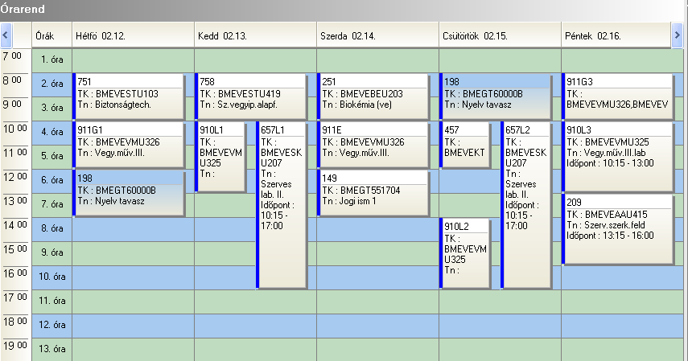

 | srsz | Név | KR | E | GY | L | Oktató | Idő | Terem
12 | 149 | Jogi ismeretek mérnökhallgatóknak I  BMEGT551704 | 2 | 2 | 0 | 0 | Verebics János Dr. | Sz 12-14 ea | Ch.max
12 | 160 | Anyagtudományi vizsgálati módszerek  BMETE125800 | 6 | 2 | 0 | 4 | Deák Péter Dr. | K 8-10 ea  K 13-17 lab  Cs 13-17 lab  P 13-17 lab | E.7.1
12 | 198 | Idegen nyelv (3. évfolyam) | 0 | 0 | 4 | 0 |  | H 12-14 gy  Cs 8-10 gy
12 | 251 | Biokémia  BMEVEBEU203 | 2 | 2 | 0 | 0 | Szarka András Dr. | Sz 8-10 ea | K.2.12
12 | 358 | Felületek fizikai kémiája  BMEVEFKU403 | 2 | 2 | 0 | 0 | Nagyné Dr László Krisztina | Cs 10-12 ea | H.F.2
12 | 506 | Makromolekulák kémiája és technológiája  BMEVEMGU413 | 2 | 2 | 0 | 0 | Csiszár Emilía Dr. | Sz 15-17 ea | H.F.2
12 | 508 | Műanyagok és környezetvédelem  BMEVEMGU416 | 2 | 2 | 0 | 0 | Földes Enikő Dr. | P 11-13 ea | H.F.2
12 | 510 | Műanyagok fizikája  BMEVEMGU419 | 4 | 3 | 0 | 0 | Pukánszky Béla Dr. | H 14-17 ea | H.F.2
12 | 657 | Szerves kémia labor II.  BMEVESKU207 | 5 | 0 | 0 | 6 | Kalaus György Dr. | K 10-17 lab  Cs 10-17 lab | Ch.2.9  Ch.2.9
12 | 751 | Biztonságtechnika  BMEVESTU103 | 2 | 2 | 0 | 0 | Farkas László Dr. | H 8-10 ea | F:E
12 | 910 | Vegyipari műveletek III.labor  BMEVEVMU325 | 3 | 0 | 0 | 3 | Sawinsky János Dr. | K 10-13 lab  Cs 14-17 lab  P 10-13 lab | K.M.23  K.M.23  K.M.23
12 | 911 | Vegyipari műveletek III.  BMEVEVMU326 | 3 | 2 | 1 | 0 | Sawinsky János Dr. | Sz 10-12 ea  H 10-12 gy +/#  P 8-10 gy +/# | K.M.21  E.7.5  E.7.3,5

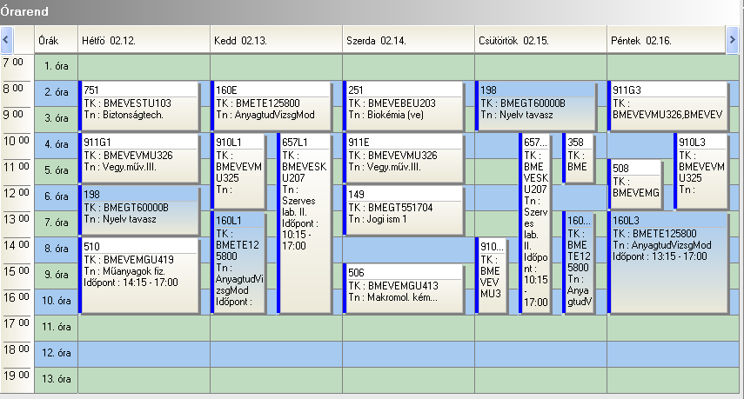

 | srsz | Név | KR | E | GY | L | Oktató | Idő | Terem
13 | 149 | Jogi ismeretek mérnökhallgatóknak I  BMEGT551704 | 2 | 2 | 0 | 0 | Verebics János Dr. | Sz 12-14 ea | Ch.max
13 | 198 | Idegen nyelv (3. évfolyam) | 0 | 0 | 4 | 0 |  | H 12-14 gy  Cs 8-10 gy
13 | 202 | Analitikai kémia II  BMEVEAAU303 | 2 | 2 | 0 | 0 | Horvai György Dr. | P 10-12 ea | Ch.C.14
13 | 203 | Analitikai kémia labor  BMEVEAAU304 | 5 | 0 | 0 | 5 | Sztatisz Janisz Dr.  Koczka Béla Dr. | K 13-18 lab  Cs 13-18 lab | Ch.F.lab  Ch.F.lab
13 | 253 | Biokémia labor  BMEVEBEU302 | 4 | 0 | 0 | 4 | Merész Péter Dr.  Simonné Dr.Sarkadi Livia | K 8-12 lab  K 13-17 lab | K.2.10  K.2.10
13 | 501 | Műanyagok  BMEVEMGU314 | 2 | 2 | 0 | 0 | Pukánszky Béla Dr. | Sz 8-10 ea | Z.F.06
13 | 556 | Biomérnöki műveletek és folyamatok II.  BMEVEMKU304 | 2 | 2 | 0 | 0 | Sevella Béla Dr. | Cs 10-12 ea | Ch.C.14
13 | 557 | Biomérnöki műveletek labor I.  BMEVEMKU305 | 4 | 0 | 0 | 4 | Sevella Béla Dr. | H 8-12 lab  K 8-12 lab | Ch.2.MK  Ch.2.MK
13 | 563 | Bioipari elválasztási műveletek  BMEVEMKU402 | 4 | 3 | 0 | 0 | Pécs Miklós Dr. | H 14-17 ea | K.M.21
13 | 911 | Vegyipari műveletek III.  BMEVEVMU326 | 3 | 2 | 1 | 0 | Sawinsky János Dr. | Sz 10-12 ea  H 10-12 gy +/#  P 8-10 gy +/# | K.M.21  E.7.5  E.7.3,5

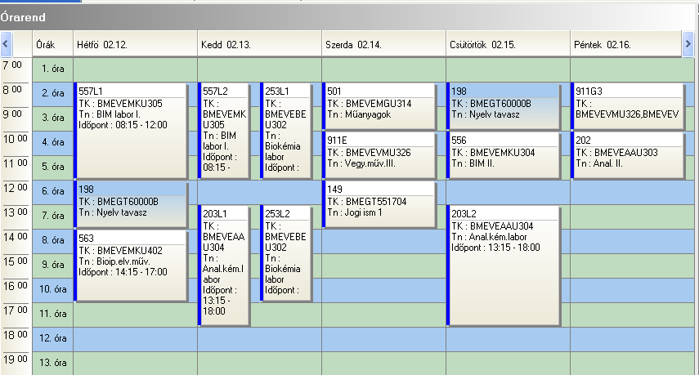

 | srsz | Név | KR | E | GY | L | Oktató | Idő | Terem
14 | 149 | Jogi ismeretek mérnökhallgatóknak I  BMEGT551704 | 2 | 2 | 0 | 0 | Verebics János Dr. | Sz 12-14 ea | Ch.max
14 | 198 | Idegen nyelv (3. évfolyam) | 0 | 0 | 4 | 0 |  | H 12-14 gy  Cs 8-10 gy
14 | 202 | Analitikai kémia II  BMEVEAAU303 | 2 | 2 | 0 | 0 | Horvai György Dr. | P 10-12 ea | Ch.C.14
14 | 203 | Analitikai kémia labor  BMEVEAAU304 | 5 | 0 | 0 | 5 | Sztatisz Janisz Dr.  Koczka Béla Dr. | K 13-18 lab  Cs 13-18 lab | Ch.F.lab  Ch.F.lab
14 | 253 | Biokémia labor  BMEVEBEU302 | 4 | 0 | 0 | 4 | Merész Péter Dr.  Simonné Dr.Sarkadi Livia | K 8-12 lab  K 13-17 lab | K.2.10  K.2.10
14 | 260 | Élelmiszerkémia és táplálkozástan I.  BMEVEBEU415 | 4 | 3 | 0 | 0 | Salgó András Dr. | Sz 14-17 ea | K.2.12
14 | 305 | Biológiai kísérleti módszerek  BMEVEEL4620 | 5 | 3 | 1 | 0 | Réz Gábor Dr. | Sz 8-12 ea | ELTE
14 | 556 | Biomérnöki műveletek és folyamatok II.  BMEVEMKU304 | 2 | 2 | 0 | 0 | Sevella Béla Dr. | Cs 10-12 ea | Ch.C.14
14 | 557 | Biomérnöki műveletek labor I.  BMEVEMKU305 | 4 | 0 | 0 | 4 | Sevella Béla Dr. | H 8-12 lab  K 8-12 lab | Ch.2.MK  Ch.2.MK
14 | 563 | Bioipari elválasztási műveletek  BMEVEMKU402 | 4 | 3 | 0 | 0 | Pécs Miklós Dr. | H 14-17 ea | K.M.21
14 | 564 | Egészségügyi mikrobiológia  BMEVEMKU410 | 2 | 2 | 0 | 0 | Sveiczer Ákos Dr. | P 12-14 ea | K.A.61
14 | 701 | Humán anatómia  BMEVESO4079 | 2 | 2 | 0 | 0 | Alpár Alán Dr. | K 8-10 ea | SOTE

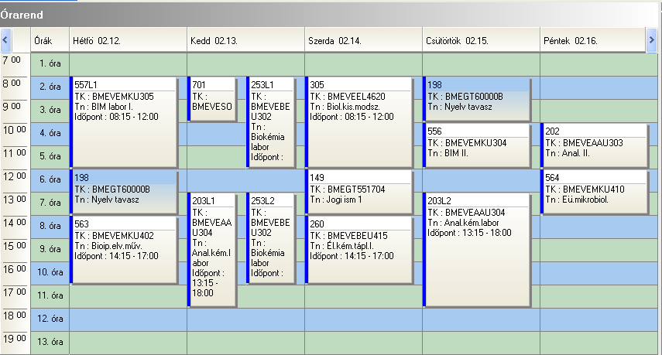

 | srsz | Név | KR | E | GY | L | Oktató | Idő | Terem
15 | 149 | Jogi ismeretek mérnökhallgatóknak I  BMEGT551704 | 2 | 2 | 0 | 0 | Verebics János Dr. | Sz 12-14 ea | Ch.max
15 | 198 | Idegen nyelv (3. évfolyam) | 0 | 0 | 4 | 0 |  | H 12-14 gy  Cs 8-10 gy
15 | 202 | Analitikai kémia II  BMEVEAAU303 | 2 | 2 | 0 | 0 | Horvai György Dr. | P 10-12 ea | Ch.C.14
15 | 203 | Analitikai kémia labor  BMEVEAAU304 | 5 | 0 | 0 | 5 | Sztatisz Janisz Dr.  Koczka Béla Dr. | K 13-18 lab  Cs 13-18 lab | Ch.F.lab  Ch.F.lab
15 | 253 | Biokémia labor  BMEVEBEU302 | 4 | 0 | 0 | 4 | Merész Péter Dr.  Simonné Dr.Sarkadi Livia | K 8-12 lab  K 13-17 lab | K.2.10  K.2.10
15 | 257 | Élelmiszeranalitika I.  BMEVEBEU408 | 2 | 2 | 0 | 0 | Tömösközi Sándor Dr. | P 8-10 ea | K.2.12
15 | 260 | Élelmiszerkémia és táplálkozástan I.  BMEVEBEU415 | 4 | 3 | 0 | 0 | Salgó András Dr. | Sz 14-17 ea | K.2.12
15 | 261 | Élelmiszertechnológia I.  BMEVEBEU416 | 4 | 3 | 0 | 0 | Varga János Dr. | Sz 8-11 ea | Ch.307
15 | 302 | Növénytani alapismeretek  BMEVEEL3118 | 2 | 2 | 0 | 0 | Preininger Éva Dr. | H 14-16 ea | IE.220
15 | 556 | Biomérnöki műveletek és folyamatok II.  BMEVEMKU304 | 2 | 2 | 0 | 0 | Sevella Béla Dr. | Cs 10-12 ea | Ch.C.14
15 | 557 | Biomérnöki műveletek labor I.  BMEVEMKU305 | 4 | 0 | 0 | 4 | Sevella Béla Dr. | H 8-12 lab  K 8-12 lab | Ch.2.MK  Ch.2.MK

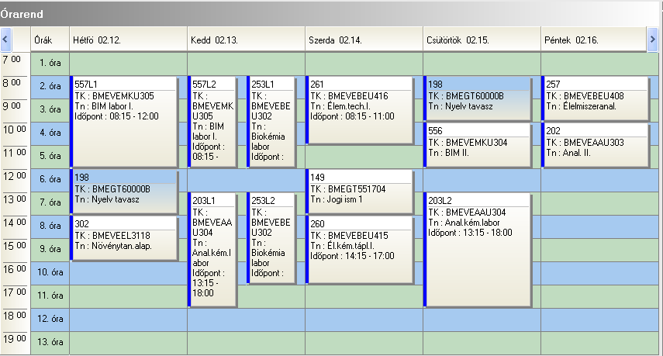

 | srsz | Név | KR | E | GY | L | Oktató | Idő | Terem
16 | 149 | Jogi ismeretek mérnökhallgatóknak I  BMEGT551704 | 2 | 2 | 0 | 0 | Verebics János Dr. | Sz 12-14 ea | Ch.max
16 | 198 | Idegen nyelv (3. évfolyam) | 0 | 0 | 4 | 0 |  | H 12-14 gy  Cs 8-10 gy
16 | 202 | Analitikai kémia II  BMEVEAAU303 | 2 | 2 | 0 | 0 | Horvai György Dr. | P 10-12 ea | Ch.C.14
16 | 203 | Analitikai kémia labor  BMEVEAAU304 | 5 | 0 | 0 | 5 | Sztatisz Janisz Dr.  Koczka Béla Dr. | K 13-18 lab  Cs 13-18 lab | Ch.F.lab  Ch.F.lab
16 | 253 | Biokémia labor  BMEVEBEU302 | 4 | 0 | 0 | 4 | Merész Péter Dr.  Simonné Dr.Sarkadi Livia | K 8-12 lab  K 13-17 lab | K.2.10  K.2.10
16 | 556 | Biomérnöki műveletek és folyamatok II.  BMEVEMKU304 | 2 | 2 | 0 | 0 | Sevella Béla Dr. | Cs 10-12 ea | Ch.C.14
16 | 557 | Biomérnöki műveletek labor I.  BMEVEMKU305 | 4 | 0 | 0 | 4 | Sevella Béla Dr. | H 8-12 lab  K 8-12 lab | Ch.2.MK  Ch.2.MK
16 | 563 | Bioipari elválasztási műveletek  BMEVEMKU402 | 4 | 3 | 0 | 0 | Pécs Miklós Dr. | H 14-17 ea | K.M.21
16 | 564 | Egészségügyi mikrobiológia  BMEVEMKU410 | 2 | 2 | 0 | 0 | Sveiczer Ákos Dr. | P 12-14 ea | K.A.61
16 | 911 | Vegyipari műveletek III.  BMEVEVMU326 | 3 | 2 | 1 | 0 | Sawinsky János Dr. | Sz 10-12 ea  H 10-12 gy +/#  P 8-10 gy +/# | K.M.21  E.7.5  E.7.3,5

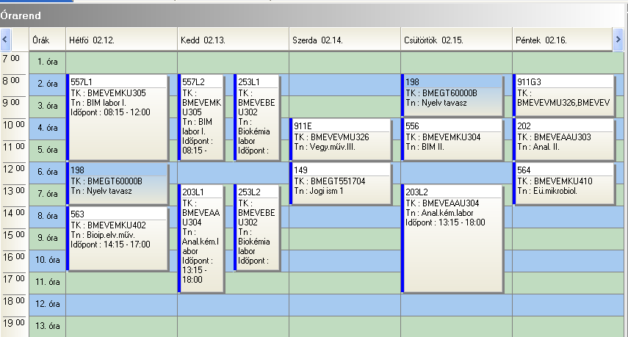

 | srsz | Név | KR | E | GY | L | Oktató | Idő | Terem
17 | 108 | Ökológikus építészet  BMEEPEG6VK2 | 3 | 2 | 0 | 0 | Kontra Jenő Dr. | K 8-10 ea | K.2.12
17 | 143 | Környezeti jog  BMEGT421543 | 3 | 2 | 0 | 0 | Bándi Gyula Dr. | H 17-19 ea | K.A.61
17 | 157 | Környezeti hatásvizsgálat és auditálás  BMEKOVJ9959 | 3 | 2 | 0 | 0 | Kovács Endre Dr. | Cs 14-16 ea | K.A.60
17 | 195 | Zaj-, rezgésvédelem, elektrom., körny.  BMEVINF0158 | 3 | 2 | 0 | 0 | Szedenik Norbert Dr. | K 14-16 ea | K.M.21
17 | 198 | Idegen nyelv (3. évfolyam) | 0 | 0 | 4 | 0 |  | H 12-14 gy  Cs 8-10 gy
17 | 213 | Környezetvédelmi analitika I.  BMEVEAA1698 | 3 | 2 | 0 | 0 | Fekete Jenő Dr. | K 10-12 ea | K.M.21
17 | 466 | Természetvédelem  BMEVEKT1696 | 2 | 2 | 0 | 0 | Vajna Tamásné Dr | Cs 10-12 ea | K.M.21
17 | 801 | Hulladékgazdálkodás és veszélyes hulladékok II.  BMEVEVF1695 | 3 | 2 | 0 | 0 | Miháltz Pál Dr. | Cs 12-14 ea | K.A.61
17 | 802 | Szennyviztechnológia  BMEVEVF1697 | 3 | 2 | 0 | 0 | Miháltz Pál Dr. | H 14-16 ea | K.A.67

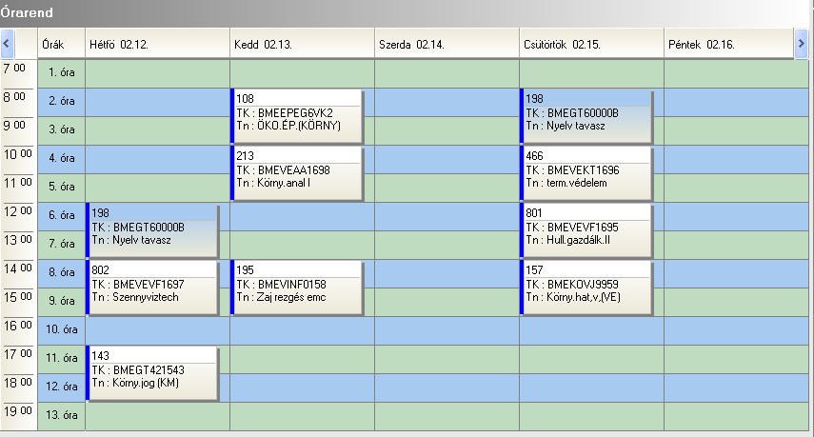

 | srsz | Név | KR | E | GY | L | Oktató | Idő | Terem
18 | 121 | Menedzsment és vállalkozásgazdaságtan  BMEGT201522 | 2 | 2 | 0 | 0 | Szabó Gábor Csaba Dr.  Erdei János | H 16-18 ea | IB.025
18 | 201 | Analitikai kémia I  BMEVEAAU302 | 4 | 3 | 0 | 0 | Sztatisz Janisz Dr.  Koczka Béla Dr. | Cs 12-14 ea  P 8-10 ea | K.M.21  K.M.21
18 | 202 | Analitikai kémia II  BMEVEAAU303 | 2 | 2 | 0 | 0 | Horvai György Dr. | P 10-12 ea | Ch.C.14
18 | 203 | Analitikai kémia labor  BMEVEAAU304 | 5 | 0 | 0 | 5 | Sztatisz Janisz Dr.  Koczka Béla Dr. | K 13-18 lab  Cs 13-18 lab | Ch.F.lab  Ch.F.lab
18 | 357 | Kémiai anyagszerkezettan  BMEVEFKU310 | 4 | 3 | 0 | 0 | Grofcsik András Dr.  Kubinyi Miklós Dr. | csak vizsga
18 | 402 | Számítástechnika III.  BMEVEKIU305 | 2 | 0 | 0 | 2 | Bárkai János Dr.  Kollár Gáborné Dr.  Meszéna Zsolt Dr. | K 12-14 gy  H 8-10 gy  K 8-10 gy | F2.1.1  Ch.gépterem  Ch.gépterem
18 | 501 | Műanyagok  BMEVEMGU314 | 2 | 2 | 0 | 0 | Pukánszky Béla Dr. | Sz 8-10 ea | Z.F.06
18 | 561 | Általános genetika  BMEVEMKU328 | 5 | 4 | 0 | 0 | Holczinger András Dr.  Mohay Jolán Dr. | H 10-12 ea  P 10-12 ea | K.A.67  K.A.61
18 | 655 | Szerves kémia III.  BMEVESKU205 | 2 | 2 | 0 | 0 | Poppe László Dr. | csak vizsga
18 | 752 | Vegyipari technológiák  BMEVESTU322 | 4 | 3 | 0 | 0 | Keglevich György Dr. | Sz 8-10 ea | F2.M.12
18 | 763 | Biztonságtechnika  BMEVEST1690 | 2 | 2 | 0 | 0 | Farkas László Dr. | H 8-10 ea | F.E
18 | 901 | Minőségmenedzsment  BMEVEVMU114 | 4 | 3 | 0 | 0 | Kemény Sándor Dr.  Topár József Dr. | csak vizsga
18 | 909 | Vegyipari műveletek II.  BMEVEVMU323 | 3 | 2 | 1 | 0 | Havas Géza Dr. | csak vizsga

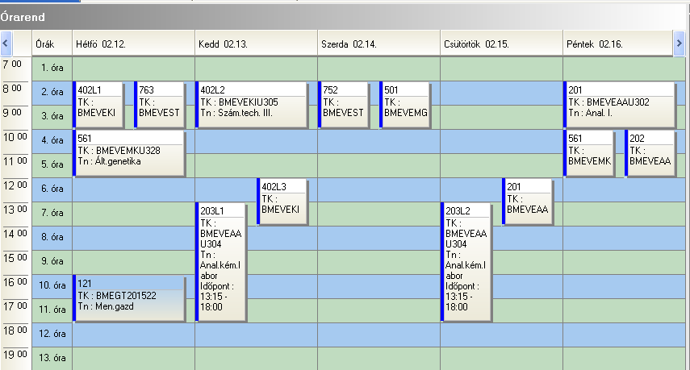

 | srsz | Név | KR | E | GY | L | Oktató | Idő | Terem
19 | 199 | Idegen nyelv (4. évfolyam) | 0 | 0 | 4 | 0 |  | H 12-14 gy  Cs 8-10 gy
19 | 204 | Bioanalitika és metabolitvizsgálat  BMEVEAAU405 | 2 | 2 | 0 | 0 | Klebovics Imre Dr. | P 8-10 ea | Ch.306
19 | 210 | Témalabor AA + tervezési feladat I  BMEVEAAU555 | 6 | 0 | 0 | 6 | Bezur László Dr. | K 8-14 lab | Ch.F.AA
19 | 211 | Termelési gyakorlat AA (anal.szakirány)  BMEVEAAU666 | 0 | 0 | 0 | 0 | Kőmives József Dr. | 2007 nyár
19 | 217 | Szilárdtestkémia  BMEVEAAU417 | 3 | 2 | 1 | 0 | Pokol György Dr.  Madarász János Dr. | P 10-13 ea | Ch.307
19 | 360 | Lézerspektroszkópia  BMEVEFKU414 | 2 | 2 | 0 | 0 | Grofcsik András Dr.  Kubinyi Miklós Dr. | P 10-12 ea | Ch.301
19 | 403 | Kemometria  BMEVEKIU401 | 2 | 2 | 0 | 0 | Horvai György Dr. | Cs 10-12 ea | Ch.306
19 | 558 | Biotechnológia  BMEVEMKU308 | 3 | 2 | 0 | 1 | Gruiz Katalin Dr. | Sz 12-14 ea  H 14-18 lab | K.M.21  Ch.2.MK
19 | 610 | Szervetlen kémia II  BMEVESEU208 | 2 | 2 | 0 | 0 | Pasinszki Tibor Dr. | K 15-17 ea | Ch.SEKÖ
19 | 618 | Számításos kémia II  BMEVESEU406 | 2 | 2 | 0 | 0 | Nyulászi László Dr. | Cs 12-14 ea | Ch.301
19 | 753 | Gyógyszerek  BMEVESTU404 | 2 | 2 | 0 | 0 | Faigl Ferenc Dr. | H 8-10 ea | K.M.21
19 | 904 | Folyamatirányítás  BMEVEVMU307 | 4 | 3 | 0 | 0 | Mizsey Péter Dr. | Sz 14-17 ea | K.M.21

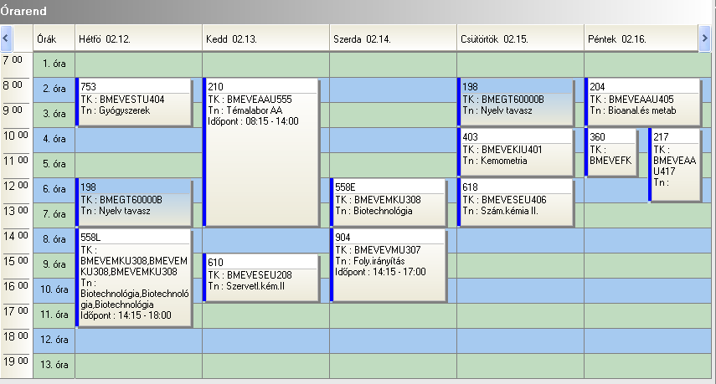

 | srsz | Név | KR | E | GY | L | Oktató | Idő | Terem
20 | 199 | Idegen nyelv (4. évfolyam) | 0 | 0 | 4 | 0 |  | H 12-14 gy  Cs 8-10 gy
20 | 359 | Kémiai anyagszerkezettan labor  BMEVEFKU411 | 3 | 0 | 0 | 3 | Grofcsik András Dr. | K 13-16 lab  Cs 10-13 lab | F1.M.FK  F1.M.FK
20 | 458 | Modellezés és szimuláció  BMEVEKTU409 | 3 | 2 | 1 | 0 | Tátrai Ferenc Dr. | Sz 8-11 ea | Z.105
20 | 460 | Vegyipari termelésirányítás II.  BMEVEKTU414 | 3 | 2 | 0 | 1 | Galina Ferenc  Széchy Gáborné Dr. | P 11-14 ea | E.7.4a
20 | 462 | Témalabor KT (ált.vegyip.szakirány)  BMEVEKTU555 | 6 | 0 | 0 | 6 | Tungler Antal Dr. | K 8-14 lab | F2.1.1
20 | 463 | Termelési gyakorlat KT (ált.vegyip.szakirány)  BMEVEKTU666 | 0 | 0 | 0 | 0 | Tungler Antal Dr. | 2007 nyár
20 | 558 | Biotechnológia  BMEVEMKU308 | 3 | 2 | 0 | 1 | Gruiz Katalin Dr. | Sz 12-14 ea  H 14-18 lab | K.M.21  Ch.2.MK
20 | 610 | Szervetlen kémia II  BMEVESEU208 | 2 | 2 | 0 | 0 | Pasinszki Tibor Dr. | K 15-17 ea | Ch.SEKÖ
20 | 753 | Gyógyszerek  BMEVESTU404 | 2 | 2 | 0 | 0 | Faigl Ferenc Dr. | H 8-10 ea | K.M.21
20 | 904 | Folyamatirányítás  BMEVEVMU307 | 4 | 3 | 0 | 0 | Mizsey Péter Dr. | Sz 14-17 ea | K.M.21
20 | 918 | Vegyipari optimalizálás  BMEVEVMU415 | 3 | 2 | 1 | 0 | Lelkes Zoltán Dr. | P 8-11 ea | E.7.4a
20 | 919 | Számítógépes folyamatirányítás II.  BMEVEVMU417 | 3 | 2 | 1 | 0 | Koczka Katalin Zsuzsanna | P 11-14 ea | Z.105

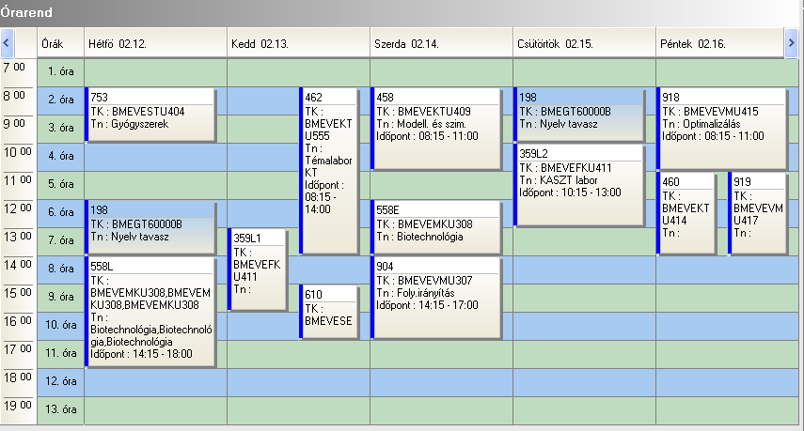

 | srsz | Név | KR | E | GY | L | Oktató | Idő | Terem
21 | 199 | Idegen nyelv (4. évfolyam) | 0 | 0 | 4 | 0 |  | H 12-14 gy  Cs 8-10 gy
21 | 404 | Molekulamodellezés  BMEVEKIU402 | 2 | 2 | 0 | 0 | Keserű György Dr.  Kolossvary Istvan Dr. | P 8-10 ea | Ch.307
21 | 558 | Biotechnológia  BMEVEMKU308 | 3 | 2 | 0 | 1 | Gruiz Katalin Dr. | Sz 12-14 ea  H 14-18 lab | K.M.21  Ch.2.MK
21 | 659 | Modern szintézismódszerek  BMEVESKU402 | 2 | 2 | 0 | 0 | Novák Lajos Dr. | Cs 10-12 ea | Ch.307
21 | 660 | Természetes szerves anyagok  BMEVESKU408 | 2 | 2 | 0 | 0 | Szántay Csaba Dr. | Cs 12-14 ea | Ch.307
21 | 754 | Gyógyszerhatástani ismeretek  BMEVESTU405 | 2 | 2 | 0 | 0 | Kádas István Dr. | Cs 14-16 ea | F2.M12
21 | 755 | Gyógyszeripari technológia  BMEVESTU407 | 4 | 3 | 0 | 0 | Fogassy Elemér Dr.  Hell Zoltán Dr. | K 8-11 ea | F2.M.12
21 | 756 | Növényvédőszerek kémiája és technológiája  BMEVESTU414 | 2 | 2 | 0 | 0 | Petneházy Imre Dr.  Keglevich György Dr. | Sz 8-10 ea | F2.M.12
21 | 757 | Poláris fémorganikus vegyületek  BMEVESTU415 | 2 | 2 | 0 | 0 | Faigl Ferenc Dr. | K 15-17 ea | F2.M.12
21 | 760 | Gyógyszerkészítmények formálása  BMEVESTU424 | 3 | 2 | 0 | 1 | Marosi György Dr. | Sz 10-12 ea  H 8-12 lab | F2.M.12  F3.alagsor
21 | 761 | Témalabor ST (gyógysz.szakirány)  BMEVESTU555 | 6 | 0 | 0 | 6 | Faigl Ferenc Dr. | P 8-14 lab | F2.M.ST
21 | 762 | Termelési gyakorlat ST (gyógysz.szakirány)  BMEVESTU666 | 0 | 0 | 0 | 0 | Hell Zoltán Dr. | 2007 nyár
21 | 904 | Folyamatirányítás  BMEVEVMU307 | 4 | 3 | 0 | 0 | Mizsey Péter Dr. | Sz 14-17 ea | K.M.21

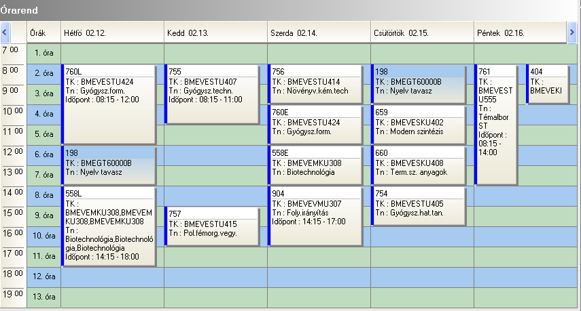

 | srsz | Név | KR | E | GY | L | Oktató | Idő | Terem
22 | 199 | Idegen nyelv (4. évfolyam) | 0 | 0 | 4 | 0 |  | H 12-14 gy  Cs 8-10 gy
22 | 359 | Kémiai anyagszerkezettan labor  BMEVEFKU411 | 3 | 0 | 0 | 3 | Grofcsik András Dr. | K 13-16 lab  Cs 10-13 lab | F1.M.FK  F1.M.FK
22 | 456 | Elektrokémia és korrózióvédelem  BMEVEKTU402 | 3 | 2 | 0 | 1 | Kálmán Erika Dr. | Sz 8-11 ea | E.7.4a
22 | 504 | Csomagolástechnika  BMEVEMGU405 | 3 | 2 | 0 | 1 | Marosi György Dr. | Cs 10-13 ea | F2.M.12
22 | 505 | Feldolgzó gépek és szerszámok  BMEVEMGU406 | 3 | 2 | 0 | 1 | Müller Péter | K 8-11 ea | H.F.2
22 | 507 | Műanyagok alkalmazása  BMEVEMGU415 | 2 | 2 | 0 | 0 | Bódiné Fekete Erika Dr. | K 11-13 ea | H.F.2
22 | 509 | Műanyagok feldolgozása labor  BMEVEMGU418 | 5 | 0 | 0 | 5 | Müller Péter | Sz 7-12 lab  P 8-13 lab | H.F.4  H.F.4
22 | 511 | Textilkémiai labor  BMEVEMGU425 | 4 | 0 | 0 | 4 | Csiszár Emilia Dr. | P 8-12 lab | H.6.6
22 | 512 | Textilkémiai technológia I.  BMEVEMGU426 | 4 | 3 | 0 | 0 | Csiszár Emilia Dr. | Sz 8-11 ea | H.F.2
22 | 515 | Témalabor MG  BMEVEMGU555 | 6 | 0 | 0 | 6 | Bódiné Fekete Erika Dr. | tanszékkel megbeszélve | tanszék
22 | 516 | Termelési gyakorlat MG  BMEVEMGU666 | 0 | 0 | 0 | 0 |  | 2007 nyár
22 | 558 | Biotechnológia  BMEVEMKU308 | 3 | 2 | 0 | 1 | Gruiz Katalin Dr. | Sz 12-14 ea  H 14-18 lab | K.M.21  Ch.2.MK
22 | 753 | Gyógyszerek  BMEVESTU404 | 2 | 2 | 0 | 0 | Faigl Ferenc Dr. | H 8-10 ea | K.M.21
22 | 904 | Folyamatirányítás  BMEVEVMU307 | 4 | 3 | 0 | 0 | Mizsey Péter Dr. | Sz 14-17 ea | K.M.21

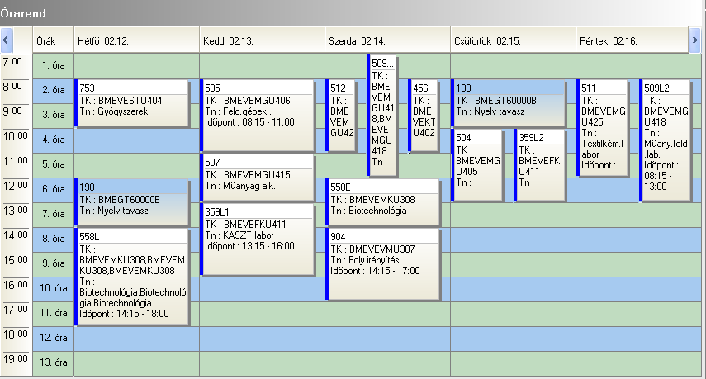

 | srsz | Név | KR | E | GY | L | Oktató | Idő | Terem
23 | 199 | Idegen nyelv (4. évfolyam) | 0 | 0 | 4 | 0 |  | H 12-14 gy  Cs 8-10 gy
23 | 259 | Élelmiszeripari technológia I.  BMEVEBEU412 | 2 | 2 | 0 | 0 | Varga János Dr. | K 13-15 ea | Ch.307
23 | 459 | Radiokémia  BMEVEKTU410 | 2 | 1 | 0 | 1 | Pátzay György Dr. | H 10-12 ea | J.207
23 | 568 | Géntechnikák  BMEVEMKU417 | 2 | 2 | 0 | 0 | Gruiz Katalin Dr. | K 8-10 ea | K.M.21
23 | 569 | Géntechnikák labor  BMEVEMKU418 | 2 | 0 | 0 | 2 | Gruiz Katalin Dr. | Cs 10-14 lab 1-7.hét  Cs 10-14 lab 8-14.h. | Ch.2.Mk  Ch.2.MK
23 | 573 | Termelési gyakorlat MK (egészsv. és alk.biotechn.szakirány)  BMEVEMKU666 |  | 0 | 0 | 0 | Pécs Miklós Dr.  Sevella Béla Dr. | 2007 nyár
23 | 751 | Biztonságtechnika  BMEVESTU103 | 2 | 2 | 0 | 0 | Farkas László Dr. | H 8-10 ea | F:E
23 | 904 | Folyamatirányítás  BMEVEVMU307 | 4 | 3 | 0 | 0 | Mizsey Péter Dr. | Sz 14-17 ea | K.M.21
23 | 913 | A környezetvédelem alapjai  BMEVEVMU401 | 4 | 3 | 0 | 0 | Miháltz Pál Dr. | K 10-13 ea | K.A.61

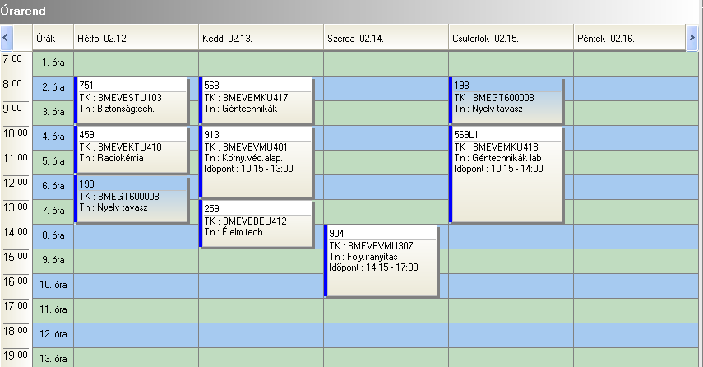

 | srsz | Név | KR | E | GY | L | Oktató | Idő | Terem
24 | 199 | Idegen nyelv (4. évfolyam) | 0 | 0 | 4 | 0 |  | H 12-14 gy  Cs 8-10 gy
24 | 459 | Radiokémia  BMEVEKTU410 | 2 | 1 | 0 | 1 | Pátzay György Dr. | H 10-12 ea | J.207
24 | 573 | Termelési gyakorlat MK (egészsv. és alk.biotechn.szakirány)  BMEVEMKU666 |  | 0 | 0 | 0 | Pécs Miklós Dr.  Sevella Béla Dr. | 2007 nyár
24 | 703 | Kórélettan  BMEVESO4208 | 5 | 4 | 0 | 0 | Tornoci László | Sz 8-12 ea | SOTE
24 | 704 | Klinikai kémia I.  BMEVESO4621 | 5 | 3 | 0 | 1 | Simon György Dr.  Szarka András Dr. | K 14-17 ea  labor kumulálva | SOTE
24 | 751 | Biztonságtechnika  BMEVESTU103 | 2 | 2 | 0 | 0 | Farkas László Dr. | H 8-10 ea | F:E
24 | 904 | Folyamatirányítás  BMEVEVMU307 | 4 | 3 | 0 | 0 | Mizsey Péter Dr. | Sz 14-17 ea | K.M.21
24 | 913 | A környezetvédelem alapjai  BMEVEVMU401 | 4 | 3 | 0 | 0 | Miháltz Pál Dr. | K 10-13 ea | K.A.61

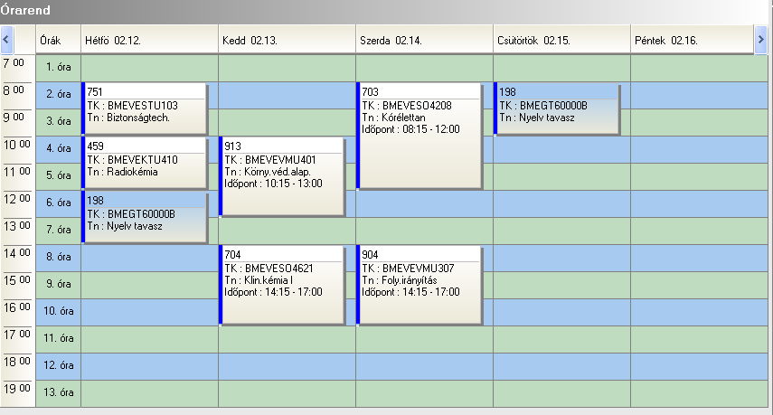

 | srsz | Név | KR | E | GY | L | Oktató | Idő | Terem
25 | 199 | Idegen nyelv (4. évfolyam) | 0 | 0 | 4 | 0 |  | H 12-14 gy  Cs 8-10 gy
25 | 258 | Élelmiszeranalitika II.  BMEVEBEU409 | 5 | 4 | 0 | 0 | Tömösközi Sándor Dr. | csak vizsga
25 | 264 | Minőségbiztosítás, élelmiszerbiztonság  BMEVEBEU427 | 5 | 4 | 0 | 0 | Tömösközi Sándor Dr. | Sz 8-12 ea | Ch.302
25 | 268 | Termelési gyakorlat BE (él.min.szakirány)  BMEVEBEU666 | 0 | 0 | 0 | 0 | Merész Péter Dr. | 2007 nyár
25 | 751 | Biztonságtechnika  BMEVESTU103 | 2 | 2 | 0 | 0 | Farkas László Dr. | H 8-10 ea | F:E
25 | 904 | Folyamatirányítás  BMEVEVMU307 | 4 | 3 | 0 | 0 | Mizsey Péter Dr. | Sz 14-17 ea | K.M.21
25 | 913 | A környezetvédelem alapjai  BMEVEVMU401 | 4 | 3 | 0 | 0 | Miháltz Pál Dr. | K 10-13 ea | K.A.61

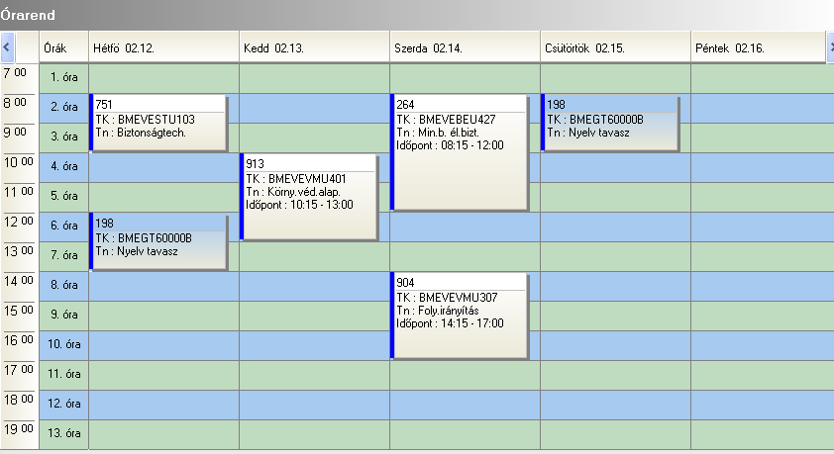

 | srsz | Név | KR | E | GY | L | Oktató | Idő | Terem
26 | 199 | Idegen nyelv (4. évfolyam) | 0 | 0 | 4 | 0 |  | H 12-14 gy  Cs 8-10 gy
26 | 205 | Környezetvédelmi analitika labor  BMEVEAAU410 | 5 | 0 | 0 | 5 | Fekete Jenő Dr. | K 13-18 lab | Ch.A.HPLC
26 | 302 | Növénytani alapismeretek  BMEVEEL3118 | 2 | 2 | 0 | 0 | Preininger Éva Dr. | H 14-16 ea | IE.220
26 | 459 | Radiokémia  BMEVEKTU410 | 2 | 1 | 0 | 1 | Pátzay György Dr. | H 10-12 ea | J.207
26 | 501 | Műanyagok  BMEVEMGU314 | 2 | 2 | 0 | 0 | Pukánszky Béla Dr. | Sz 8-10 ea | Z.F.06
26 | 562 | Alkalmazott biodegradáció  BMEVEMKU401 | 2 | 2 | 0 | 0 | Jobbágy Andrea Dr. | K 10-12 ea | Ch.302
26 | 568 | Géntechnikák  BMEVEMKU417 | 2 | 2 | 0 | 0 | Gruiz Katalin Dr. | K 8-10 ea | K.M.21
26 | 569 | Géntechnikák labor  BMEVEMKU418 | 2 | 0 | 0 | 2 | Gruiz Katalin Dr. | Cs 10-14 lab 1-7.hét  Cs 10-14 lab 8-14.h. | Ch.2.Mk  Ch.2.MK
26 | 751 | Biztonságtechnika  BMEVESTU103 | 2 | 2 | 0 | 0 | Farkas László Dr. | H 8-10 ea | F:E
26 | 904 | Folyamatirányítás  BMEVEVMU307 | 4 | 3 | 0 | 0 | Mizsey Péter Dr. | Sz 14-17 ea | K.M.21
26 | 914 | Biológiai víz- és szennyvízkezelés technológiája  BMEVEVMU403 | 4 | 3 | 0 | 0 | Miháltz Pál Dr. | Sz 10-13 ea | E.7.3
26 | 915 | Biológiai víz- és szennyvízkezelés technológiája labor  BMEVEVMU404 | 2 | 0 | 0 | 2 | Miháltz Pál Dr. | P 8-13 lab  8-14. hét | D.F.13
26 | 924 | Termelési gyakorlat VM (környv.szakirány)  BMEVEVMU666 | 0 | 0 | 0 | 0 | Csikor Zsolt Dr.  Pál Ferenc Dr. | 2007 nyár

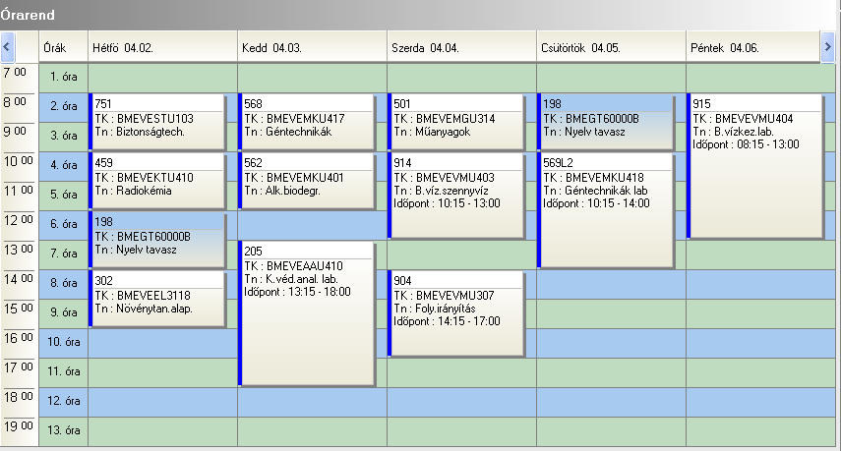

 | srsz | Név | KR | E | GY | L | Oktató | Idő | Terem
27 | 103 | Környezeti rendszerek modellezése II  BMEEOVKKM06 | 3 | 2 | 0 | 0 | Somlyódi László Dr. | K 8-10 ea | K.A.61
27 | 104 | Transzportfolyamatok II  BMEEOVKKM07 | 3 | 2 | 0 | 0 | Somlyódi László Dr. | Sz 12-14 ea | K.A.61
27 | 123 | Minőségbiztosítás  BMEGT201545 | 2 | 2 | 0 | 0 | Kövesi János Dr.  Topár József Dr.  Erdei János | Sz 16-18 ea
27 | 141 | Komplex környezetgazdálkodási gyakorlat I  BMEGT421321 | 6 | 4 | 0 | 0 | Füle Miklós Dr. | K 13-17 ea | K.2.12
27 | 144 | Környezetmenedzsment II  BMEGT421565 | 3 | 2 | 0 | 0 | Kósi Kálmán Dr. | H 10-12 ea | K.2.12
27 | 199 | Idegen nyelv (4. évfolyam) | 0 | 0 | 4 | 0 |  | H 12-14 gy  Cs 8-10 gy
27 | 214 | Környezetvédelmi anal. labor  BMEVEAA1700 | 6 | 0 | 0 | 6 | Koczka Béla Dr.  Kőmives József Dr. | P 8-14 lab | Ch.F.lab

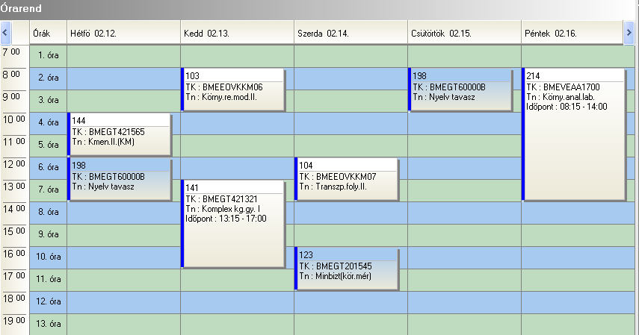

 | srsz | Név | KR | E | GY | L | Oktató | Idő | Terem
28 | 103 | Környezeti rendszerek modellezése II  BMEEOVKKM06 | 3 | 2 | 0 | 0 | Somlyódi László Dr. | K 8-10 ea | K.A.61
28 | 104 | Transzportfolyamatok II  BMEEOVKKM07 | 3 | 2 | 0 | 0 | Somlyódi László Dr. | Sz 12-14 ea | K.A.61
28 | 123 | Minőségbiztosítás  BMEGT201545 | 2 | 2 | 0 | 0 | Kövesi János Dr.  Topár József Dr.  Erdei János | Sz 16-18 ea
28 | 144 | Környezetmenedzsment II  BMEGT421565 | 3 | 2 | 0 | 0 | Kósi Kálmán Dr. | H 10-12 ea | K.2.12
28 | 199 | Idegen nyelv (4. évfolyam) | 0 | 0 | 4 | 0 |  | H 12-14 gy  Cs 8-10 gy
28 | 214 | Környezetvédelmi anal. labor  BMEVEAA1700 | 6 | 0 | 0 | 6 | Koczka Béla Dr.  Kőmives József Dr. | P 8-14 lab | Ch.F.lab
28 | 467 | Szervetlen vegyip. szilikátipari és petrolkém.techn.  BMEVEKT2719 | 3 | 2 | 0 | 0 | Széchy Gábor Dr. | K 12-14 ea | Ch.302
28 | 574 | Környezetvédelmi biotechnológia  BMEVEMK2718 | 3 | 2 | 0 | 0 | Jobbágy Andrea Dr. | K 14-16 ea | Ch.302

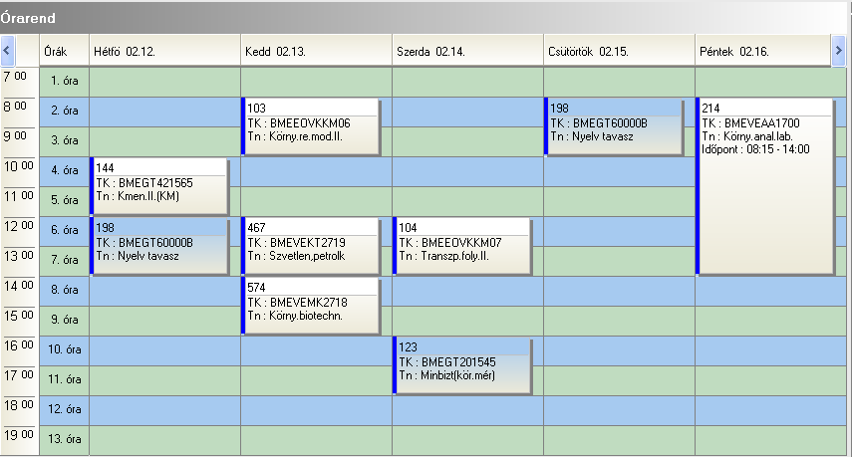

 | srsz | Név | KR | E | GY | L | Oktató | Idő | Terem
29 | 207 | Légszennyezôk analizise  BMEVEAAU412 | 2 | 2 | 0 | 0 | Balla József Dr. | K 8-10 ea | Ch.301
29 | 208 | Légszennyezôk analizise labor  BMEVEAAU413 | 2 | 0 | 0 | 2 | Balla József Dr. | Cs 15-17 lab | Ch.F.2
29 | 262 | Folyadékáramoltatásos analitika technika  BMEVEBEU422 | 4 | 2 | 0 | 2 | Tömösközi Sándor Dr. | Cs 14-18 ea | Z.105
29 | 263 | Környezetkímélő élelm.technol.  BMEVEBEU425 | 2 | 2 | 0 | 0 | Nagy József  Salgó András Dr. | Cs 10-12 ea | Ch.301
29 | 265 | Szabványosítás, minőségtanusítás  BMEVEBEU428 | 2 | 2 | 0 | 0 | Salgó András Dr. | P 12-14 ea | Ch.301
29 | 266 | Mikrokomponensek analízise  BMEVEBEU431 | 3 | 2 | 1 | 0 | Örsi Ferenc Dr. | P 10-13 ea | K.2.11
29 | 303 | Immunológia labor  BMEVEEL3154 | 2 | 0 | 0 | 2 | László Glória Dr.  Bajtay Zsuzsa Dr. | Április 11-13 | ELTE
29 | 304 | Populációbiológia  BMEVEEL4170 | 2 | 2 | 0 | 0 | Hahn István  Pásztor Erzsébet Dr. | H 16-18 ea | ELTE
29 | 566 | Enzimkinetika  BMEVEMKU413 | 2 | 2 | 0 | 0 | László Elemér Dr. | Sz 12-14 ea | Ch.301
29 | 567 | Génbankok  BMEVEMKU416 | 2 | 2 | 0 | 0 | Szakács György Dr. | P 10-12 ea | Ch.306
29 | 611 | Szervetlen kémia környezetvéd. vonatk.  BMEVESEU409 | 2 | 2 | 0 | 0 | Zsombok György Dr. | P 12-14 ea | Ch.306
29 | 702 | Közegészségtan-Járványtan  BMEVESO4189 | 2 | 2 | 0 | 0 | Lelkes Miklós Dr. | K 8-10 ea | SOTE

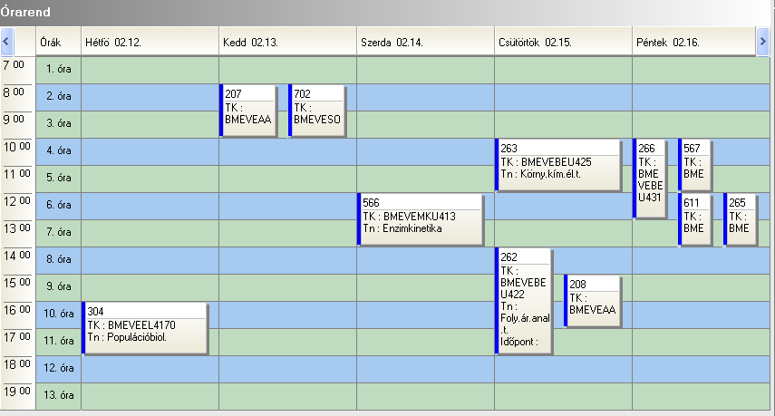

 | srsz | Név | KR | E | GY | L | Oktató | Idő | Terem
30 | 102 | Környezeti térinformatika  BMEEOFTKM09 | 3 | 2 | 0 | 0 | Winkler Gusztáv Dr. | Cs 15-17 ea | K.2.19b
30 | 112 | Környezetbarát tüzeléstechnika  BMEGEKGKM01 | 3 | 2 | 0 | 0 | Peninger Antal Dr. | Sz 12-14 ea | E.7.4
30 | 138 | Technika, kultúra, környezet  BMEGT352003 | 3 | 2 | 0 | 0 | Németh József Dr. | P 10-12 ea | E.7.1
30 | 148 | Technológiai hatáselemzés  BMEGT441472 | 3 | 2 | 0 | 0 | Hronszky Imre Dr.  Molnár László Dr. | Sz 14-16 ea | V2.716
30 | 156 | Közlekedési folyamatok környezetvédelmi optimatizálása  BMEKOKU9962 | 3 | 2 | 0 | 0 | Gilicze Éva Dr. | Sz 8-10 ea | E.7.1
30 | 194 | Környezetkímélő elektrotechnológiák  BMEVINF0005 | 3 | 2 | 0 | 0 | Koller László Dr. | Sz 8-10 ea | E.7.2
30 | 468 | Vízkémia és technológia  BMEVEKT3725 | 3 | 2 | 0 | 0 | Pátzay György Dr. | Sz 10-12 ea | J.207
30 | 764 | Korszerű csomagolástechnika  BMEVEST3724 | 3 | 2 | 0 | 0 | Marosi György Dr. | P 8-10 ea | F2.M.12
30 | 926 | Környezetbarát vegyipari folyamatok  BMEVEVM3720 | 3 | 2 | 0 | 0 | Szitkai Zsolt Dr. | Sz 14-16 ea | Ch.307

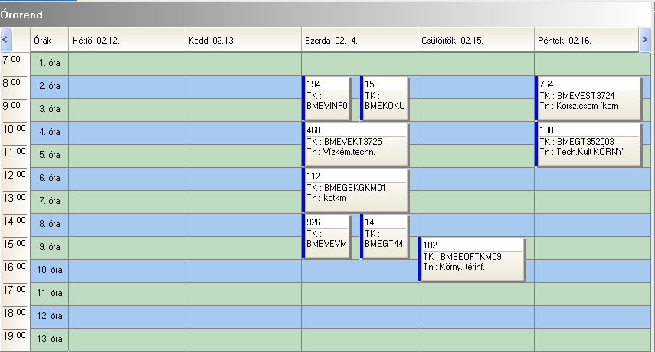

 | srsz | Név | KR | E | GY | L | Oktató | Idő | Terem
31 | 128 | Termelés- és technológiamenedzsment  BMEGT20VE01 | 5 | 4 | 0 | 0 | Koltai Tamás Dr.  Romhányi Gábor Dr. | Cs 15-19 ea | E.7.3
31 | 129 | Vállalati gazdasági elemzések  BMEGT35VE02 | 5 | 4 | 0 | 0 | Andor György Dr.  Bóta Gábor | K 17-19 ea  Sz 17-19 ea | K.2.12  K.2.12
31 | 130 | Vállalati minőségügyi rendszerek és módszerek  BMEGT20VE03 | 4 | 2 | 2 | 0 | Kövesi János Dr.  Topár József Dr.  Erdei János | Cs 15-19 ea | K.A.61
31 | 406 | Számítástechnika 4.  BMEVEKIU607 | 2 | 0 | 0 | 2 | Meszéna Zsolt Dr. | P 14-16 lab | Ch.gépterem
31 | 407 | Elektronikus dokumentáció kezelés a min. bizt.-ban  BMEVEKIU606 | 2 | 1 | 0 | 1 | Kollár Gáborné Dr. | Sz 17-19 lab | Ch.gépterem
31 | 612 | Kémiai és biológiai adatbankok az interneten  BMEVESEU612 | 2 | 1 | 0 | 1 | Csonka Gábor Dr. | Sz 17-19 ea | Ch.301
31 | 921 | Vegyipari és molekuláris modellek informatikai alapjai  BMEVEVMU630 | 3 | 2 | 0 | 1 | Rév Endre Dr.  Csonka Gábor Dr. | Cs 15-18 ea | Ch.301
31 | 922 | Környezetbarát technológiák a vegyiparban  BMEVEVMU631 | 3 | 3 | 0 | 0 | Simándi Béla Dr. | P 14-17 ea | K.2.12
31 | 923 | A minőségjavítás kvantitatív eszközei  BMEVEVMU632 | 2 | 2 | 0 | 0 | Kemény Sándor Dr. | H 17-19 ea | K.M.21

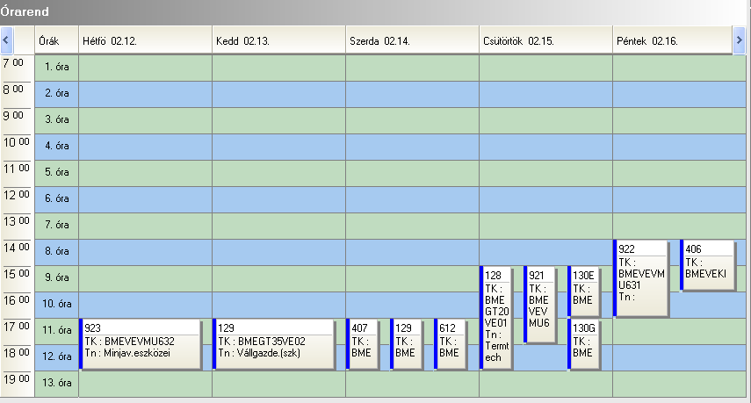

 | srsz | Név | KR | E | GY | L | Oktató | Idő | Terem
32 | 146 | Környezetmenedzsment  BMEGT421852 | 2 | 2 | 0 | 0 | Kósi Kálmán Dr. | Cs 14-16 ea | K.M.21
32 | 165 | Irreverzibilis termodinamika  BMETE141122 | 2 | 2 | 0 | 0 | Verhás József Dr. | H 13-15 ea | tanszék
32 | 173 | Transzportfolyamatok  BMETE142560 | 2 | 2 | 0 | 0 | Noszticzius Zoltán Dr.  Márkus Ferenc Dr. | Cs 8-10 ea | F3.M.01
32 | 267 | Biomérnöki témalabor  BMEVEBEU555 | 6 | 0 | 0 | 6 | Salgó András Dr. | tanszékkel megbeszélve | tanszék
32 | 269 | Humánetológia  BMEVEBEA001 | 2 | 2 | 0 | 0 | Csányi Vilmos Dr. | H 17-19 ea | K.1.21
32 | 362 | Fotokémia és fotobiológia  BMEVEFKU517 | 2 | 2 | 0 | 0 | Grofcsik András Dr.  Vidóczy Tamás Dr. | Sz 17-19 ea | Ch.307
32 | 363 | Rezgési spektroszkópia  BMEVEFKU518 | 5 | 4 | 0 | 0 | Billes Ferenc Dr. | Sz 8-10 ea  P 8-10 ea | Ch.301  Ch.301
32 | 461 | Homogén katalízis  BMEVEKTU515 | 2 | 2 | 0 | 0 | Besenyei Gábor | Sz 17-19 ea | E.7.4a
32 | 571 | Humán virológia  BMEVEMKU530 | 2 | 2 | 0 | 0 | Takács Mária Dr. | K 17-19 ea | Ch.302
32 | 572 | Biomérnöki témalabor MK  BMEVEMKU555 | 6 | 0 | 0 | 6 | Sevella Béla Dr. | tanszékkel megbeszélve | tanszék
32 | 615 | Látványos kémia  BMEVESEA001 | 2 | 2 | 0 | 0 | Pasinszki Tibor Dr. | Cs 17-19 ea | Ch.C.14
32 | 661 | NMR Spektroszkópia és alk. a szerves kémiában II.  BMEVESKU512 | 2 | 2 | 0 | 0 | Kolonits Pál Dr. | K 17-19 ea | Ch.C.14
32 | 667 | Szelektív biokatalízis szintetikus alkalmazásai  BMEVESKU513 | 2 | 2 | 0 | 0 | Poppe László Dr. | Sz 17-19 ea | Ch.306
32 | 920 | Biomérnöki témalabor  BMEVEVMU555 | 6 | 0 | 0 | 6 | Miháltz Pál Dr. | tanszékkel megbeszélve | tanszék

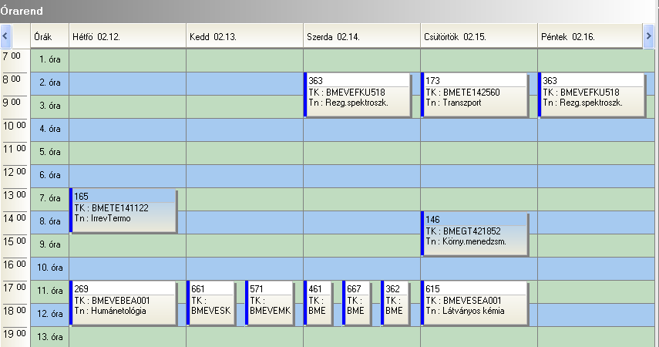

 | srsz | Név | KR | E | GY | L | Oktató | Idő | Terem
33 |  | Diplomamunka | 30 | 0 | 0 | 30
33 |  | Diplomamunka | 30 | 0 | 0 | 27
33 |  | Diplomamunka II | 27 | 0 | 0 | 27

 | srsz | Név | KR | E | GY | L | Oktató | Idő | Terem
34 | 188 | Matematika szigorlat (VE)  BMETE927258 | 0 | 0 | 0 | 0 | Petz Dénes Dr.  Lángné Lázi Márta Dr. | szigorlat
34 | 252 | Biokémia B szigorlat  BMEVEBEU300 | 0 | 0 | 0 | 0 | Simonné Dr.Sarkadi Livia  Hazai László Dr. | szigorlat
34 | 351 | Fizikai kémia szigorlat  BMEVEFKU300 | 0 | 0 | 0 | 0 | Bóta Attila Dr.  Grofcsik András Dr. | szigorlat
34 | 367 | Fizikai kémiai szigorlat vegyészmérnök  BMEVEFK7500 | 0 | 0 | 0 | 0 | Kubinyi Miklós Dr.  Grofcsik András Dr. | szigorlat
34 | 368 | Fizikai kémiai szigorlat biomérnököknek  BMEVEFK7501 | 0 | 0 | 0 | 0 | Zrinyi Miklós Dr.  Hórvölgyi Zoltán Dr.  Grofcsik András Dr. | szigorlat
34 | 455 | Környezetkémia és -technológia  BMEVEKTU306 | 4 | 3 | 0 | 0 | Bajnóczy Gábor Dr. | P 10-13 ea | K.M.21
34 | 471 | Kémiai technológiák szigorlat  BMEVEKT7713 | 0 | 0 | 0 | 0 | Széchy Gábor Dr.  Keglevich György Dr.  Bajnóczy Gábor Dr. | szigorlat
34 | 554 | Mikrobiológia szigorlat  BMEVEMKU300 |  | 0 | 0 | 0 | Sveiczer Ákos Dr. | szigorlat
34 | 658 | Szerves kémia szigorlat  BMEVESKU300 |  | 0 | 0 | 0 | Novák Lajos Dr. | szigorlat
34 | 903 | Vegyipari műveletek szigorlat  BMEVEVMU300 | 0 | 0 | 0 | 0 | Simándi Béla Dr. | szigorlat

 | srsz | Név | KR | E | GY | L | Oktató | Idő | Terem
35 | 124 | A mérnök menedzsment alapjai  BMEGT204577 | 2 | 2 | 0 | 0 | Szabó Gábor Csaba Dr.  Nagy Jenő Bence | H 12-14 ea | T.64
35 | 125 | Általános vegyipari témalabor  BMEGT204911 | 6 | 0 | 0 | 6 | Szabó Gábor Csaba Dr. | tanszékkel megbeszélve | tanszék
35 | 126 | Általános vegyipari tervezési feladat  BMEGT205106 | 6 | 0 | 0 | 6 | Szabó Gábor Csaba Dr. | tanszékkel megbeszélve | tanszék
35 | 168 | Fizika I  BMETE141554 | 4 | 3 | 0 | 0 | Noszticzius Zoltán Dr. | csak vizsga
35 | 169 | Fizika II  BMETE141555 | 2 | 2 | 0 | 0 | Verhás József Dr. | csak vizsga
35 | 216 | Anal. term.gyak. önálló feladat  BMEVEAA4444 | 3 | 0 | 0 | 0 | Komives Jozsef Dr. | 2007 nyár
35 | 366 | A kémiai gondolkodás története  BMEVEFK3388 | 2 | 2 | 0 | 0 | Nyikos Lajos Dr | K 16-18 ea | K.M.21
35 | 469 | Ipari vízkezelés  BMEVEKT4293 | 5 | 3 | 0 | 1 | Weiserné dr. Dudás Éva  Kálmán Erika Dr. | K 12-15 ea  labor 1 hét kumulálva | E.7.4a
35 | 470 | Általános vegyipari term.gyak. önnálló feladat  BMEVEKT4443 | 3 | 0 | 0 | 0 | Széchy Gábor Dr. | 2007 nyár
35 | 474 | Szervetlen vegyipari technológia  BMEVEKT3062 | 2 | 2 | 0 | 0 | Tungler Antal Dr. | tanszékkel megbeszélve | tanszék
35 | 475 | Nukleáris környezetvédelem  BMEVEKT4286 | 4 | 3 | 0 | 0 | Pátzay György Dr. | tanszékkel megbeszélve | tanszék
35 | 517 | Minőségirányitás és ellenőrzés a textiliparban  BMEVEMG4643 | 4 | 3 | 0 | 0 | Pataki Pál Dr. | P 8-11 ea | H.F.2
35 | 851 | CAD-I.  BMEVEVG5137 | 2 | 0 | 2 | 0 | Angyal István Dr. | Cs 8-10 gy | Ch.gépterem

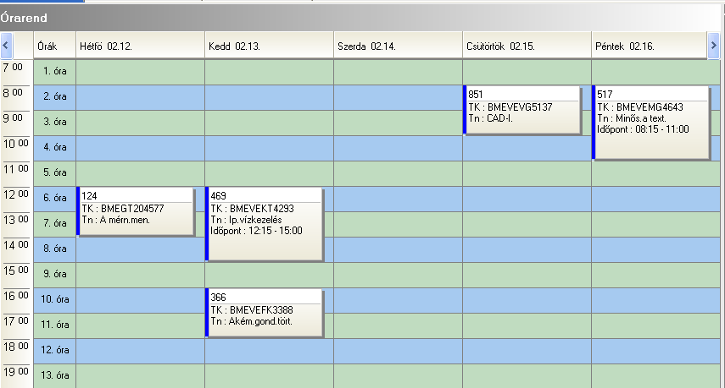

Kataszter 2006/07/2

srsz | Név | KR | E | GY | L | Oktató | Idő | Terem
366 | A kémiai gondolkodás története  BMEVEFK3388 | 2 | 2 | 0 | 0 | Nyikos Lajos Dr | K 16-18 ea | K.M.21
913 | A környezetvédelem alapjai  BMEVEVMU401 | 4 | 3 | 0 | 0 | Miháltz Pál Dr. | K 10-13 ea | K.A.61
124 | A mérnök menedzsment alapjai  BMEGT204577 | 2 | 2 | 0 | 0 | Szabó Gábor Csaba Dr.  Nagy Jenő Bence | H 12-14 ea | T.64
923 | A minőségjavítás kvantitatív eszközei  BMEVEVMU632 | 2 | 2 | 0 | 0 | Kemény Sándor Dr. | H 17-19 ea | K.M.21
562 | Alkalmazott biodegradáció  BMEVEMKU401 | 2 | 2 | 0 | 0 | Jobbágy Andrea Dr. | K 10-12 ea | Ch.302
561 | Általános genetika  BMEVEMKU328 | 5 | 4 | 0 | 0 | Holczinger András Dr.  Mohay Jolán Dr. | H 10-12 ea  P 10-12 ea | K.A.67  K.A.61
576 | Általános genetika  BMEVEMKA402 | 5 | 4 | 0 | 0 | Holczinger András Dr.  Mohay Jolán Dr. | H 10-12 ea  P 10-12 ea | K.A.67  K.A.61
603 | Általános kémia  BMEVESEA101 | 3 | 2 | 0 | 0 | Nyulászi László Dr. | Cs 8-10 ea | Ch.307
616 | Általános kémia  BMEVESEU201 | 4 | 3 | 0 | 0 | Nyulászi László Dr. | csak vizsga
604 | Általános kémia gyakorlat  BMEVESEA102 | 2 | 0 | 2 | 0 | Mestyanek Ödön Dr. | H 15-17 gy | J.207
605 | Általános kémia labor  BMEVESEA103 | 4 | 0 | 0 | 4 | Wagner Ödön Dr. | Sz 15-19 lab | Ch.alagsor
125 | Általános vegyipari témalabor  BMEGT204911 | 6 | 0 | 0 | 6 | Szabó Gábor Csaba Dr. | tanszékkel megbeszélve | tanszék
470 | Általános vegyipari term.gyak. önnálló feladat  BMEVEKT4443 | 3 | 0 | 0 | 0 | Széchy Gábor Dr. | 2007 nyár
126 | Általános vegyipari tervezési feladat  BMEGT205106 | 6 | 0 | 0 | 6 | Szabó Gábor Csaba Dr. | tanszékkel megbeszélve | tanszék
216 | Anal. term.gyak. önálló feladat  BMEVEAA4444 | 3 | 0 | 0 | 0 | Komives Jozsef Dr. | 2007 nyár
219 | Analitikai kémia  BMEVEAAA302 | 5 | 3 | 1 | 0 | Pokol György Dr.  Horvai György Dr. | Cs 12-14 ea  P 8-10 ea | K.M.21  K.M.21
215 | Analitikai kémia alapjai  BMEVEAA1731 | 4 | 3 | 0 | 0 | Sztatisz Janisz Dr.  Koczka Béla Dr. | Cs 12-14 ea  P 8-10 ea | K.M.21  K.M.21
218 | Analitikai kémia alapjai  BMEVEAAAKM1 | 4 | 3 | 1 | 0 | Pokol György Dr.  Horvai György Dr. | Cs 12-14 ea  P 8-10 ea | K.M.21  K.M.21
201 | Analitikai kémia I  BMEVEAAU302 | 4 | 3 | 0 | 0 | Sztatisz Janisz Dr.  Koczka Béla Dr. | Cs 12-14 ea  P 8-10 ea | K.M.21  K.M.21
202 | Analitikai kémia II  BMEVEAAU303 | 2 | 2 | 0 | 0 | Horvai György Dr. | P 10-12 ea | Ch.C.14
203 | Analitikai kémia labor  BMEVEAAU304 | 5 | 0 | 0 | 5 | Sztatisz Janisz Dr.  Koczka Béla Dr. | K 13-18 lab  Cs 13-18 lab | Ch.F.lab  Ch.F.lab
220 | Analitikai kémia labor  BMEVEAAA403 | 4 | 0 | 0 | 4 | Koczka Béla Dr.  Sztatisz Janisz Dr. | H 14-18 lab  Sz 14-18 lab | Ch.F.lab  Ch.F.lab
160 | Anyagtudományi vizsgálati módszerek  BMETE125800 | 6 | 2 | 0 | 4 | Deák Péter Dr. | K 8-10 ea  K 13-17 lab  Cs 13-17 lab  P 13-17 lab | E.7.1
114 | Az áramlástan alapjai  BMEGEÁTAKM1 | 3 | 2 | 0 | 0 | Lajos Tamás Dr. | Sz 10-12 ea | K.2.12
192 | Az informatika alapjai  BMEVIMIA022 | 3 | 2 | 0 | 0 | Benesóczki Zoltán Dr.  Szegi András Dr. | Cs 14-16 ea | IE.220
193 | Az informatika alapjai  BMEVIMM0157 | 3 | 2 | 0 | 0 | Benesóczki Zoltán Dr.  Szegi András Dr. | Cs 14-16 ea | IE.220
204 | Bioanalitika és metabolitvizsgálat  BMEVEAAU405 | 2 | 2 | 0 | 0 | Klebovics Imre Dr. | P 8-10 ea | Ch.306
606 | Bioelemek kémiája  BMEVESEA204 | 2 | 2 | 0 | 0 | Nyulászi László Dr. | K 8-10 ea | Ch.C.14
607 | Bioelemek kémiája labor  BMEVESEA205 | 4 | 0 | 0 | 4 | Wagner Ödön Dr. | Cs 8-12 lab  K 15-19 lab  H 15-19 lab emelt sz | Ch.alagsor  Ch.alagsor  Ch.alagsor
563 | Bioipari elválasztási műveletek  BMEVEMKU402 | 4 | 3 | 0 | 0 | Pécs Miklós Dr. | H 14-17 ea | K.M.21
250 | Biokémia  BMEVEBEA301 | 4 | 3 | 0 | 0 | Simonné Dr.Sarkadi Livia | Cs 14-17 ea | K.2.12

251 | Biokémia  BMEVEBEU203 | 2 | 2 | 0 | 0 | Szarka András Dr. | Sz 8-10 ea | K.A.60
252 | Biokémia B szigorlat  BMEVEBEU300 | 0 | 0 | 0 | 0 | Simonné Dr.Sarkadi Livia  Hazai László Dr. | szigorlat
254 | Biokémia I.  BMEVEBEU305 | 4 | 3 | 0 | 0 | Simonné Dr.Sarkadi Livia | csak vizsga
255 | Biokémia II.  BMEVEBEU306 | 2 | 2 | 0 | 0 | Simonné Dr.Sarkadi Livia | csak vizsga
253 | Biokémia labor  BMEVEBEU302 | 4 | 0 | 0 | 4 | Merész Péter Dr.  Simonné Dr.Sarkadi Livia | K 8-12 lab  K 13-17 lab | K.2.10  K.2.10
305 | Biológiai kísérleti módszerek  BMEVEEL4620 | 5 | 3 | 1 | 0 | Réz Gábor Dr. | Sz 8-12 ea | ELTE
914 | Biológiai víz- és szennyvízkezelés technológiája  BMEVEVMU403 | 4 | 3 | 0 | 0 | Miháltz Pál Dr. | Sz 10-13 ea | E.7.3
915 | Biológiai víz- és szennyvízkezelés technológiája labor  BMEVEVMU404 | 2 | 0 | 0 | 2 | Miháltz Pál Dr. | P 8-13 lab  8-14. hét | D.F.13
769 | Biológiailag aktív anyagok szintézise  BMEVESTU425 | 3 | 2 | 0 | 0 | Bitter István Dr. | csak vizsga
920 | Biomérnöki témalabor  BMEVEVMU555 | 6 | 0 | 0 | 6 | Miháltz Pál Dr. | tanszékkel megbeszélve | Tanszék
577 | Biomérnöki műveletek és folyamatok  BMEVEMKA404 | 5 | 4 | 0 | 0 | Sevella Béla Dr. | Sz 8-10 ea  P 8-10 ea | Ch.C.14  Ch.C.14
556 | Biomérnöki műveletek és folyamatok II.  BMEVEMKU304 | 2 | 2 | 0 | 0 | Sevella Béla Dr. | Cs 10-12 ea | Ch.C.14
557 | Biomérnöki műveletek labor I.  BMEVEMKU305 | 4 | 0 | 0 | 4 | Sevella Béla Dr. | H 8-12 lab  K 8-12 lab | Ch.2.MK  Ch.2.MK
267 | Biomérnöki témalabor  BMEVEBEU555 | 6 | 0 | 0 | 6 | Salgó András Dr. | tanszékkel megbeszélve | tanszék
572 | Biomérnöki témalabor MK  BMEVEMKU555 | 6 | 0 | 0 | 6 | Sevella Béla Dr. | tanszékkel megbeszélve | tanszék
902 | Biometria  BMEVEVMU205 | 4 | 2 | 2 | 0 | Kemény Sándor Dr. | H 8-10 ea  Cs 8-10 ea # | K.A.61  Ch.C.14
929 | Biometria  BMEVEVMA403 | 3 | 2 | 1 | 0 | Kemény Sándor Dr. | H 8-10 ea  Cs 8-10 ea # | K.A.61  Ch.C.14
665 | Biomolekulák kémiája  BMEVESKA301 | 6 | 2 | 0 | 5 | Hazai László Dr.  Poppe László Dr. | Sz 12-14 ea  H 10-17 lab | K.2.12  Ch.2.9
558 | Biotechnológia  BMEVEMKU308 | 3 | 2 | 0 | 1 | Gruiz Katalin Dr. | Sz 12-14 ea  H 14-18 lab | K.M.21  Ch.2.MK
751 | Biztonságtechnika  BMEVESTU103 | 2 | 2 | 0 | 0 | Farkas László Dr. | H 8-10 ea | F.E
763 | Biztonságtechnika  BMEVEST1690 | 2 | 2 | 0 | 0 | Farkas László Dr. | H 8-10 ea | F.E
770 | Biztonságtechnika  BMEVESTAKM1 | 2 | 2 | 0 | 0 | Farkas László Dr. | H 8-10 ea | F.E
851 | CAD-I.  BMEVEVG5137 | 2 | 0 | 2 | 0 | Angyal István Dr. | Cs 8-10 gy | Ch.gépterem
504 | Csomagolástechnika  BMEVEMGU405 | 3 | 2 | 0 | 1 | Marosi György Dr. | Cs 10-13 ea | F2.M.12
 | Diplomamunka | 30 | 0 | 0 | 30
 | Diplomamunka | 30 | 0 | 0 | 27
 | Diplomamunka II | 27 | 0 | 0 | 27
564 | Egészségügyi mikrobiológia  BMEVEMKU410 | 2 | 2 | 0 | 0 | Sveiczer Ákos Dr. | P 12-14 ea | K.A.61
456 | Elektrokémia és korrózióvédelem  BMEVEKTU402 | 3 | 2 | 0 | 1 | Kálmán Erika Dr. | Sz 8-11 ea | E.7.4a
407 | Elektronikus dokumentáció kezelés a min. bizt.-ban  BMEVEKIU606 | 2 | 1 | 0 | 1 | Kollár Gáborné Dr. | Sz 17-19 lab | Ch.gépterem
257 | Élelmiszeranalitika I.  BMEVEBEU408 | 2 | 2 | 0 | 0 | Tömösközi Sándor Dr. | P 8-10 ea | K.2.12
258 | Élelmiszeranalitika II.  BMEVEBEU409 | 5 | 4 | 0 | 0 | Tömösközi Sándor Dr. | csak vizsga

259 | Élelmiszeripari technológia I.  BMEVEBEU412 | 2 | 2 | 0 | 0 | Varga János Dr. | K 13-15 ea | Ch.307
260 | Élelmiszerkémia és táplálkozástan I.  BMEVEBEU415 | 4 | 3 | 0 | 0 | Salgó András Dr. | Sz 14-17 ea | K.2.12
261 | Élelmiszertechnológia I.  BMEVEBEU416 | 4 | 3 | 0 | 0 | Varga János Dr. | Sz 8-11 ea | Ch.307
454 | Energiatermelés  BMEVEKTU303 | 3 | 2 | 0 | 1 | Pátzay György Dr.  Weiser László | P 8-10 ea  K 14-17 lab | K.A.61  F2.alagsor
566 | Enzimkinetika  BMEVEMKU413 | 2 | 2 | 0 | 0 | László Elemér Dr. | Sz 12-14 ea | Ch.301
505 | Feldolgzó gépek és szerszámok  BMEVEMGU406 | 3 | 2 | 0 | 1 | Müller Péter | K 8-11 ea | H.F.2
358 | Felületek fizikai kémiája  BMEVEFKU403 | 2 | 2 | 0 | 0 | Nagyné Dr László Krisztina | Cs 10-12 ea | H.F.2
176 | Fizika 1 Elektrodinamika  BMETE14AX04 | 3 | 2 | 0 | 0 | Noszticzius Zoltán Dr. | Sz 10-12 ea | F.2.29
177 | Fizika 1 Elektrodinamika - alapismeretek  BMETE14AX02 | 0 | 1 | 0 | 0 | Noszticzius Zoltán Dr.  Volford András | Sz 12-13 ea | F.2.29
163 | Fizika 1 Mechanika  BMETE14AX03 | 3 | 2 | 0 | 0 | Márkus Ferenc Dr | P 12-14 ea | F.2.29
164 | Fizika 1 Mechanika-alapismeretek  BMETE14AX01 | 0 | 1 | 0 | 0 | Márkus Ferenc Dr | P 14-15 ea | F.2.29
166 | Fizika 1E  BMETE141400 | 3 | 2 | 0 | 0 | Noszticzius Zoltán Dr. | Sz 10-12 ea | F.2.29
167 | Fizika 1M  BMETE141401 | 3 | 2 | 0 | 0 | Márkus Ferenc Dr. | P 12-14 ea | F.2.29
172 | Fizika BK1  BMETE141785 | 4 | 3 | 0 | 0 | Wittmann Mária Dr. | csak vizsga
171 | Fizika gyakorlat  BMETE141557 | 2 | 0 | 2 | 0 | Volford András Dr. | Cs 12-14 gy | E.7.1
168 | Fizika I  BMETE141554 | 4 | 3 | 0 | 0 | Noszticzius Zoltán Dr. | csak vizsga
169 | Fizika II  BMETE141555 | 2 | 2 | 0 | 0 | Verhás József Dr. | csak vizsga
162 | Fizika K1A  BMETE14AX00 | 4 | 3 | 0 | 1 | Wittmann Mária Dr. | H 12-15 ea  H 8-10 lab | E.7.5
161 | Fizika K2A  BMETE13AX01 | 4 | 3 | 0 | 0 | Keszthelyi Tamás Dr. | K 07-10 ea | K.A.60
170 | Fizika labor  BMETE141556 | 2 | 0 | 0 | 3 | Wittmann Mária Dr. | K 10-13
178 | Fizika labor  BMETE14AX05 | 2 | 0 | 0 | 3 | Wittmann Marian Dr. | K 10-13
174 | Fizikai alapismeretek 1E (fakultativ)  BMETE149493 | 0 | 1 | 0 | 0 | Noszticzius Zoltán Dr.  Volford András Dr. | Sz 12-13 ea | F.2.29
175 | Fizikai alapismeretek 1M (fakultativ)  BMETE149493 | 0 | 1 | 0 | 0 | Márkus Ferenc Dr. | P 14-15 ea | F.2.29
372 | Fizikai kémia és radiokémia  BMEVEFKAKM1 | 3 | 2 | 0 | 1 | Nagyné Dr László Krisztina | csak vizsga
364 | Fizikai kémia és radiokémia I  BMEVEFK1686 | 3 | 2 | 0 | 1 | Nagyné Dr László Krisztina | csak vizsga
365 | Fizikai kémia és radiokémia II  BMEVEFK1687 | 3 | 2 | 0 | 1 | Nagyné Dr László Krisztina | H 8-10 ea  Sz 8-11 lab | K.2.12  tanszék
352 | Fizikai kémia gyakorlat I.  BMEVEFKU304 | 2 | 0 | 2 | 0 | Gyenes Tamás | Cs 14-16 gy | J.207
353 | Fizikai kémia gyakorlat II.  BMEVEFKU305 | 2 | 0 | 2 | 0 | Baranyai Péter Dr. | K 14-16 gy | J.207
369 | Fizikai kémia I  BMEVEFKA304 | 5 | 3 | 1 | 0 | Grofcsik András Dr.  Kállay Mihály Dr. | H 15-17 ea  Sz 15-17 ea | K.A.61  K.A.61
354 | Fizikai kémia I.  BMEVEFKU306 | 4 | 3 | 0 | 0 | Grofcsik András Dr. | csak vizsga
370 | Fizikai kémia II  BMEVEFKA405 | 4 | 3 | 1 | 0 | Grofcsik András Dr.  Bóta Attila Dr. | H 10-12 ea  Sz 10-12 ea | K.M.21  K.A.61
355 | Fizikai kémia II.  BMEVEFKU307 | 2 | 2 | 0 | 0 | Grofcsik András Dr. | csak vizsga
351 | Fizikai kémia szigorlat  BMEVEFKU300 | 0 | 0 | 0 | 0 | Bóta Attila Dr.  Grofcsik András Dr. | szigorlat
368 | Fizikai kémiai szigorlat biomérnököknek  BMEVEFK7501 | 0 | 0 | 0 | 0 | Zrinyi Miklós Dr.  Hórvölgyi Zoltán Dr.  Grofcsik András Dr. | szigorlat

367 | Fizikai kémiai szigorlat vegyészmérnök  BMEVEFK7500 | 0 | 0 | 0 | 0 | Kubinyi Miklós Dr.  Grofcsik András Dr. | szigorlat
262 | Folyadékáramoltatásos analitika technika  BMEVEBEU422 | 4 | 2 | 0 | 2 | Tömösközi Sándor Dr. | Cs 14-18 ea | Z.105
904 | Folyamatirányítás  BMEVEVMU307 | 4 | 3 | 0 | 0 | Mizsey Péter Dr. | Sz 14-17 ea | K.M.21
916 | Folyamattervezés és modellezés II.  BMEVEVMU410 | 4 | 2 | 1 | 1 | Rév Endre Dr. | K 15-17 ea  Cs 12-14 gy | E.7.4a  E.7.4a
362 | Fotokémia és fotobiológia  BMEVEFKU517 | 2 | 2 | 0 | 0 | Grofcsik András Dr.  Vidóczy Tamás Dr. | Sz 17-19 ea | Ch.307
567 | Génbankok  BMEVEMKU416 | 2 | 2 | 0 | 0 | Szakács György Dr. | P 10-12 ea | Ch.306
568 | Géntechnikák  BMEVEMKU417 | 2 | 2 | 0 | 0 | Gruiz Katalin Dr. | K 8-10 ea | K.M.21
569 | Géntechnikák labor  BMEVEMKU418 | 2 | 0 | 0 | 2 | Gruiz Katalin Dr. | Cs 10-14 lab 1-7.hét  Cs 10-14 lab 8-14.h. | Ch.2.Mk  Ch.2.MK
925 | Géplabor  BMEVEVMU311 | 0 | 0 | 0 | 6 | Lukenics Jánosné Dr. | H 12-18 lab | D.6.em  Z.105
753 | Gyógyszerek  BMEVESTU404 | 2 | 2 | 0 | 0 | Faigl Ferenc Dr. | H 8-10 ea | K.M.21
765 | Gyógyszerek  BMEVESTA403 | 2 | 2 | 0 | 0 | Faigl Ferenc Dr. | H 8-10 ea | K.M.21
754 | Gyógyszerhatástani ismeretek  BMEVESTU405 | 2 | 2 | 0 | 0 | Kádas István Dr. | Cs 14-16 ea | F2.M.12
755 | Gyógyszeripari technológia  BMEVESTU407 | 4 | 3 | 0 | 0 | Fogassy Elemér Dr.  Hell Zoltán Dr. | K 8-11 ea | F2.M.12
760 | Gyógyszerkészítmények formálása  BMEVESTU424 | 3 | 2 | 0 | 1 | Marosi György Dr. | Sz 10-12 ea  H 8-12 lab | F2.M.12  F3.alagsor
461 | Homogén katalízis  BMEVEKTU515 | 2 | 2 | 0 | 0 | Besenyei Gábor | Sz 17-19 ea | E.7.4a
801 | Hulladékgazdálkodás és veszélyes hulladékok II.  BMEVEVF1695 | 3 | 2 | 0 | 0 | Miháltz Pál Dr. | Cs 12-14 ea | K.A.61
701 | Humán anatómia  BMEVESO4079 | 2 | 2 | 0 | 0 | Alpár Alán | K 8-10 ea | SOTE
571 | Humán virológia  BMEVEMKU530 | 2 | 2 | 0 | 0 | Takács Mária Dr. | K 17-19 ea | Ch.302
269 | Humánetológia  BMEVEBEA001 | 2 | 2 | 0 | 0 | Csányi Vilmos Dr. | H 17-19 ea | K.1.21
196 | Idegen nyelv (1. évfolyam) | 0 | 0 | 4 | 0 |  | K 10-12 gy  P 10-12 gy
197 | Idegen nyelv (2. évfolyam) | 0 | 0 | 4 | 0 |  | K 8-10 gy  Cs 10-12 gy
198 | Idegen nyelv (3. évfolyam) | 0 | 0 | 4 | 0 |  | H 12-14 gy  Cs 8-10 gy
199 | Idegen nyelv (4. évfolyam) | 0 | 0 | 4 | 0 |  | H 12-14 gy  Cs 8-10 gy
303 | Immunológia labor  BMEVEEL3154 | 2 | 0 | 0 | 2 | László Glória Dr.  Bajtay Zsuzsa Dr. | Április 11-13 | ELTE
457 | Ipari katalízis  BMEVEKTU405 | 2 | 2 | 0 | 0 | Tungler Antal Dr. | Cs 10-12 ea | K.2.12
469 | Ipari vízkezelés  BMEVEKT4293 | 5 | 3 | 0 | 1 | Weiserné dr. Dudás Éva  Kálmán Erika Dr. | K 12-15 ea  labor 1 hét kumulálva | E.7.4a
165 | Irreverzibilis termodinamika  BMETE141122 | 2 | 2 | 0 | 0 | Verhás József Dr. | H 13-15 ea | Tanszék
149 | Jogi ismeretek mérnökhallgatóknak I  BMEGT551704 | 2 | 2 | 0 | 0 | Verebics János Dr. | Sz 12-14 ea | Ch.max
602 | Kémia gyakorlat  BMEVESEAKM2 | 3 | 0 | 0 | 4 | Szieberth Dénes Dr  Hornyánszky Gábor Dr. | Sz 9-13 lab | Ch.alagsor
601 | Kémia I  BMEVESEAKM3 | 3 | 2 | 0 | 0 | Hencsei Pál Dr.  Szieberth Dénes Dr | csak viszga
650 | Kémia II  BMEVESKAKM2 | 5 | 4 | 0 | 0 | Nagy József Dr.  Simonné Dr.Sarkadi Livia | H 10-12 ea  Cs 8-10 ea | K.A.61  K.A.61
663 | Kémia II  BMEVESK1669 | 6 | 4 | 0 | 0 | Nagy József Dr.  Simonné Dr.Sarkadi Livia | H 10-12 ea  Cs 8-10 ea | K.A.61  K.A.61

617 | Kémia labor  BMEVESEU203 | 5 | 0 | 0 | 5 | Wagner Ödön Dr. | Sz 15-19 lab | Ch.alagsor
357 | Kémiai anyagszerkezettan  BMEVEFKU310 | 4 | 3 | 0 | 0 | Grofcsik András Dr.  Kubinyi Miklós Dr. | csak vizsga
359 | Kémiai anyagszerkezettan labor  BMEVEFKU411 | 3 | 0 | 0 | 3 | Grofcsik András Dr. | K 13-16 lab  Cs 10-13 lab | F1.M.FK  F1.M.FK
612 | Kémiai és biológiai adatbankok az interneten  BMEVESEU612 | 2 | 1 | 0 | 1 | Csonka Gábor Dr. | Sz 17-19 ea | Ch.301
452 | Kémiai technológia  BMEVEKTA202 | 5 | 2 | 0 | 2 | Tungler Antal Dr.  Pátzay György Dr.  Weiser László | Sz 8-10 ea  Cs 8-12 lab  Cs 14-18 lab | K.M.21  F2.alagsor  F2.alagsor
471 | Kémiai technológiák szigorlat  BMEVEKT7713 | 0 | 0 | 0 | 0 | Széchy Gábor Dr.  Keglevich György Dr.  Bajnóczy Gábor Dr. | szigorlat
403 | Kemometria  BMEVEKIU401 | 2 | 2 | 0 | 0 | Horvai György Dr. | Cs 10-12 ea | Ch.306
917 | Kisérletek tervezése és értékelése  BMEVEVMU412 | 3 | 2 | 1 | 0 | Deák András Dr. | P 10-13 ea | J.207
704 | Klinikai kémia I.  BMEVESO4621 | 5 | 3 | 0 | 1 | Simon György Dr.  Szarka András Dr. | K 14-17 ea  labor kumulálva | SOTE
371 | Kolloidika  BMEVEFKA409 | 2 | 2 | 0 | 0 | Pálinkás János Dr.  Hórvölgyi Zoltán Dr. | H 12-14 ea | K.M.21
141 | Komplex környezetgazdálkodási gyakorlat I  BMEGT421321 | 6 | 4 | 0 | 0 | Füle Miklós Dr. | K 13-17 ea | K.2.12
703 | Kórélettan  BMEVESO4208 | 5 | 4 | 0 | 0 | Tornoci László | Sz 8-12 ea | SOTE
764 | Korszerű csomagolástechnika  BMEVEST3724 | 3 | 2 | 0 | 0 | Marosi György Dr. | P 8-10 ea | F2.M.12
922 | Környezetbarát technológiák a vegyiparban  BMEVEVMU631 | 3 | 3 | 0 | 0 | Simándi Béla Dr. | P 14-17 ea | K.2.12
112 | Környezetbarát tüzeléstechnika  BMEGEKGKM01 | 3 | 2 | 0 | 0 | Peninger Antal Dr. | Sz 12-14 ea | E.7.4
926 | Környezetbarát vegyipari folyamatok  BMEVEVM3720 | 3 | 2 | 0 | 0 | Szitkai Zsolt Dr. | Sz 14-16 ea | Ch.307
142 | Környezetgazdaságtan II  BMEGT421539 | 3 | 2 | 0 | 0 | Füle Miklós Dr. | Sz 12-14 ea | V2.716
145 | Környezetgazdaságtan II  BMEGT42A005 | 3 | 2 | 0 | 0 | Füle Miklós Dr. | Sz 12-14 ea | V2.716
928 | Környezeti eljárástan I  BMEVEVMAKM2 | 5 | 2 | 0 | 3 | Mizsey Péter Dr. | Cs 8-10 ea  H 12-15 lab  H 15-18 lab | K.2.12  D.6.em, Z.105  D.6.em, Z.105
157 | Környezeti hatásvizsgálat és auditálás  BMEKOVJ9959 | 3 | 2 | 0 | 0 | Kovács Endre Dr. | Cs 14-16 ea | K.A.60
143 | Környezeti jog  BMEGT421543 | 3 | 2 | 0 | 0 | Bándi Gyula Dr. | H 17-19 ea | K.A.61
465 | Környezeti kémia  BMEVEKT1689 | 3 | 2 | 0 | 0 | Bajnóczy Gábor Dr. | Sz 8-10 ea | K.2.12
473 | Környezeti kémia  BMEVEKTAKM3 | 3 | 2 | 0 | 0 | Bajnóczy Gábor Dr. | Sz 8-10 ea | K.2.12
103 | Környezeti rendszerek modellezése II  BMEEOVKKM06 | 3 | 2 | 0 | 0 | Somlyódi László Dr. | K 8-10 ea | K.A.61
102 | Környezeti térinformatika  BMEEOFTKM09 | 3 | 2 | 0 | 0 | Winkler Gusztáv Dr. | Cs 15-17 ea | K.2.19b
455 | Környezetkémia és -technológia  BMEVEKTU306 | 4 | 3 | 0 | 0 | Bajnóczy Gábor Dr. | P 10-13 ea | K.M.21
472 | Környezetkémia és -technológia  BMEVEKTA403 | 4 | 3 | 0 | 0 | Bajnóczy Gábor Dr. | P 10-13 ea | K.M.21
194 | Környezetkímélő elektrotechnológiák  BMEVINF0005 | 3 | 2 | 0 | 0 | Koller László Dr. | Sz 8-10 ea | E.7.2
263 | Környezetkímélő élelm.technol.  BMEVEBEU425 | 2 | 2 | 0 | 0 | Nagy József  Salgó András Dr. | Cs 10-12 ea | Ch.301
146 | Környezetmenedzsment  BMEGT421852 | 2 | 2 | 0 | 0 | Kósi Kálmán Dr. | Cs 14-16 ea | K.M.21
144 | Környezetmenedzsment II  BMEGT421565 | 3 | 2 | 0 | 0 | Kósi Kálmán Dr. | H 10-12 ea | K.2.12
214 | Környezetvédelmi anal. labor  BMEVEAA1700 | 6 | 0 | 0 | 6 | Koczka Béla Dr.  Kőmives József Dr. | P 8-14 lab | Ch.F.lab
221 | Környezetvédelmi analitika  BMEVEAAAKM2 | 7 | 2 | 0 | 4 | Fekete Jenő Dr.  Koczka Béla Dr. | P 10-12 ea  Sz 14-18 lab | K.2.12  Ch.F.lab

213 | Környezetvédelmi analitika I.  BMEVEAA1698 | 3 | 2 | 0 | 0 | Fekete Jenő Dr. | K 10-12 ea | K.M.21
205 | Környezetvédelmi analitika labor  BMEVEAAU410 | 5 | 0 | 0 | 5 | Fekete Jenő Dr. | K 13-18 lab | Ch.A.HPLC
574 | Környezetvédelmi biotechnológia  BMEVEMK2718 | 3 | 2 | 0 | 0 | Jobbágy Andrea Dr. | K 14-16 ea | Ch.302
702 | Közegészségtan-Járványtan  BMEVESO4189 | 2 | 2 | 0 | 0 | Lelkes Miklós Dr. | K 8-10 ea | SOTE
156 | Közlekedési folyamatok környezetvédelmi optimatizálása  BMEKOKU9962 | 3 | 2 | 0 | 0 | Gilicze Éva Dr. | Sz 8-10 ea | E.7.1
206 | Kromatográfia  BMEVEAAU411 | 4 | 3 | 0 | 0 | Balla József Dr.  Fekete Jenő Dr. | Sz 14-17 ea | K.A.60
615 | Látványos kémia  BMEVESEA001 | 2 | 2 | 0 | 0 | Pasinszki Tibor Dr. | Cs 17-19 ea | Ch.C.14
207 | Légszennyezôk analizise  BMEVEAAU412 | 2 | 2 | 0 | 0 | Balla József Dr. | K 8-10 ea | Ch.301
208 | Légszennyezôk analizise labor  BMEVEAAU413 | 2 | 0 | 0 | 2 | Balla József Dr. | Cs 15-17 lab | Ch.F.2
360 | Lézerspektroszkópia  BMEVEFKU414 | 2 | 2 | 0 | 0 | Grofcsik András Dr.  Kubinyi Miklós Dr. | P 10-12 ea | Ch.301
187 | Lineáris algebra  BMETE923255 | 2 | 1 | 1 | 0 | G. Horváth Ágota Dr. | Sz 15-17 ea | E.7.4a
506 | Makromolekulák kémiája és technológiája  BMEVEMGU413 | 2 | 2 | 0 | 0 | Csiszár Emilía Dr. | Sz 15-17 ea | H.F.2
127 | Marketing  BMEGT20A002 | 2 | 2 | 0 | 0 | Vasné Dr. Egri Magdolna | Cs 14-16 ea | V2.530
180 | Matematika 2 alapismeretek  BMETE90AX13 | 0 | 2 | 0 | 0 | Ruzsa Zoltán Dr. | P 15-17 ea | Ch.C.14
183 | Matematika A1a  BMETE90AX00 | 6 | 4 | 2 | 0 | Szabó Sándor Dr. | K 12-14 ea  Cs 12-14 ea  Cs 10-12 gy | J.207  J.207  J.207
179 | Matematika A2a  BMETE90AX02 | 6 | 4 | 2 | 0 | Nagy Béla Dr. | K 12-14 ea  Cs 12-14 ea  H 8-10 gy  H 15-17 gy | Ch.C.14  Ch.C.14  E.7.1,2,3,4  E.7.1,2,3,4
182 | Matematika A3 környezetmérnököknek  BMETE92AX15 | 2 | 2 | 0 | 0 | Lángné Lázi Márta Dr. | csak vizsga
185 | Matematika III  BMETE922202 | 2 | 2 | 0 | 0 | Lángné Lázi Márta Dr. | csak vizsga
186 | Matematika IV.  BMETE922247 | 5 | 2 | 3 | 0 | Lángné Lázi Márta Dr. | K 13-15 ea  H 14-17 gy | E.7.3  Ch.306
188 | Matematika szigorlat (VE)  BMETE927258 | 0 | 0 | 0 | 0 | Petz Dénes Dr.  Lángné Lázi Márta Dr. | szigorlat
181 | Matematikai statisztika alapjai  BMETE90AX14 | 2 | 2 | 0 | 0 | Lángné Lázi Márta Dr. | Sz 16-18 ea | Ch.C.14
912 | Mechanikai műveletek  BMEVEVMU329 | 3 | 2 | 1 | 0 | Lukenics Jánosné Dr. | csak vizsga  H 12-15 gy | D.6.em, Z.105
120 | Menedzsment és vállalkozásgazdaságtan  BMEGT20A001 | 4 | 4 | 0 | 0 | Kövesi János Dr.  Erdei János | K 15-17 ea  Sz 14-16 ea | Ch.C.14  Ch.C.14
121 | Menedzsment és vállalkozásgazdaságtan  BMEGT201522 | 2 | 2 | 0 | 0 | Szabó Gábor Csaba Dr.  Erdei János | H 16-18 ea | IB.025
122 | Menedzsment II  BMEGT201541 | 2 | 2 | 0 | 0 | Gyökér Irén Dr.  Velencei Jolán | K 12-14 ea | T.61
191 | Méréstechnika alapjai  BMEVIFO0156 | 3 | 2 | 0 | 0 | Fock Károly Dr. | csak vizsga
113 | Mérnöki alapok I  BMEGEVGAKM1 | 3 | 2 | 0 | 0 | Pál György Dr. | P 12-14 ea | K.2.12
111 | Mérnöki alapok III  BMEGEÁTKM05 | 3 | 2 | 0 | 0 | Lajos Tamás Dr. | Sz 10-12 ea | K.2.12
578 | Mikrobiális fiziológia  BMEVEMKA411 | 2 | 2 | 0 | 0 | Novák Béla Dr. | P 12-14 ea | Ch.C.14
579 | Mikrobiális fiziológia labor  BMEVEMKA412 | 4 | 0 | 0 | 4 | Janzsó Béla Dr.  Suhajda Ágnes Dr. | K 13-17 lab  Sz 10-14 lab  Sz 15-19 lab | Ch.2.MK  Ch.2.MK  Ch.2.MK
553 | Mikrobiológia  BMEVEMKA214 | 4 | 3 | 0 | 0 | Sveiczer Ákos Dr. | Cs 14-17 ea | Ch.C.14
559 | Mikrobiológia  BMEVEMKU324 | 4 | 3 | 0 | 0 | Sveiczer Ákos Dr. | Cs 14-17 ea | Ch.C.14

575 | Mikrobiológia  BMEVEMKAKM3 | 3 | 2 | 0 | 0 | Sveiczer Ákos Dr. | Cs 14-17 ea  1-10. hét | Ch.C.14
560 | Mikrobiológia labor  BMEVEMKU325 | 4 | 0 | 0 | 4 | Janzsó Béla Dr.  Suhajda Ágnes Dr. | K 13-17 lab  Sz 10-14 lab  Sz 15-19 lab | Ch.2.MK  Ch.2.MK  Ch.2.MK
554 | Mikrobiológia szigorlat  BMEVEMKU300 |  | 0 | 0 | 0 | Sveiczer Ákos Dr. | szigorlat
266 | Mikrokomponensek analízise  BMEVEBEU431 | 3 | 2 | 1 | 0 | Örsi Ferenc Dr. | P 10-13 ea | K.2.11
123 | Minőségbiztosítás  BMEGT201545 | 2 | 2 | 0 | 0 | Kövesi János Dr.  Topár József Dr.  Erdei János | Sz 16-18 ea
264 | Minőségbiztosítás, élelmiszerbiztonság  BMEVEBEU427 | 5 | 4 | 0 | 0 | Tömösközi Sándor Dr. | Sz 8-12 ea | Ch.302
517 | Minőségirányitás és ellenőrzés a textiliparban  BMEVEMG4643 | 4 | 3 | 0 | 0 | Pataki Pál Dr. | P 8-11 ea | H.F.2
901 | Minőségmenedzsment  BMEVEVMU114 | 4 | 3 | 0 | 0 | Kemény Sándor Dr.  Topár József Dr. | csak vizsga
458 | Modellezés és szimuláció  BMEVEKTU409 | 3 | 2 | 1 | 0 | Tátrai Ferenc Dr. | Sz 8-11 ea | Z.105
659 | Modern szintézismódszerek  BMEVESKU402 | 2 | 2 | 0 | 0 | Novák Lajos Dr. | Cs 10-12 ea | Ch.307
404 | Molekulamodellezés  BMEVEKIU402 | 2 | 2 | 0 | 0 | Keserű György Dr.  Kolossvary Istvan Dr. | P 8-10 ea | Ch.307
501 | Műanyagok  BMEVEMGU314 | 2 | 2 | 0 | 0 | Pukánszky Béla Dr. | Sz 8-10 ea | Z.F.06
507 | Műanyagok alkalmazása  BMEVEMGU415 | 2 | 2 | 0 | 0 | Bódiné Fekete Erika Dr. | K 11-13 ea | H.F.2
508 | Műanyagok és környezetvédelem  BMEVEMGU416 | 2 | 2 | 0 | 0 | Földes Enikő Dr. | P 11-13 ea | H.F.2
509 | Műanyagok feldolgozása labor  BMEVEMGU418 | 5 | 0 | 0 | 5 | Müller Péter | Sz 7-12 lab  P 8-13 lab | H.F.4  H.F.4
510 | Műanyagok fizikája  BMEVEMGU419 | 4 | 3 | 0 | 0 | Pukánszky Béla Dr. | H 14-17 ea | H.F.2
661 | NMR Spektroszkópia és alk. a szerves kémiában II.  BMEVESKU512 | 2 | 2 | 0 | 0 | Kolonits Pál Dr. | K 17-19 ea | Ch.C.14
302 | Növénytani alapismeretek  BMEVEEL3118 | 2 | 2 | 0 | 0 | Preininger Éva Dr. | H 14-16 ea | IE.220
756 | Növényvédőszerek kémiája és technológiája  BMEVESTU414 | 2 | 2 | 0 | 0 | Petneházy Imre Dr.  Keglevich György Dr. | Sz 8-10 ea | F2.M.12
475 | Nukleáris környezetvédelem  BMEVEKT4286 | 4 | 3 | 0 | 0 | Pátzay György Dr. | tanszékkel megbeszélve | tanszék
108 | Ökológikus építészet  BMEEPEG6VK2 | 3 | 2 | 0 | 0 | Kontra Jenő Dr. | K 8-10 ea | K.2.12
757 | Poláris fémorganikus vegyületek  BMEVESTU415 | 2 | 2 | 0 | 0 | Faigl Ferenc Dr. | K 15-17 ea | F2.M.12
304 | Populációbiológia  BMEVEEL4170 | 2 | 2 | 0 | 0 | Hahn István  Pásztor Erzsébet Dr. | H 16-18 ea | ELTE
459 | Radiokémia  BMEVEKTU410 | 2 | 1 | 0 | 1 | Pátzay György Dr. | H 10-12 ea | J.207
363 | Rezgési spektroszkópia  BMEVEFKU518 | 5 | 4 | 0 | 0 | Billes Ferenc Dr. | Sz 8-10 ea  P 8-10 ea | Ch.301  Ch.301
265 | Szabványosítás, minőségtanusítás  BMEVEBEU428 | 2 | 2 | 0 | 0 | Salgó András Dr. | P 12-14 ea | Ch.301
618 | Számításos kémia II  BMEVESEU406 | 2 | 2 | 0 | 0 | Nyulászi László Dr. | Cs 12-14 ea | Ch.301
200 | Számítástechnika  BMEVEAAA101 | 4 | 0 | 3 | 0 | Meszéna Zsolt Dr. | Sz 8-11 gy | Ch.gépt
406 | Számítástechnika 4.  BMEVEKIU607 | 2 | 0 | 0 | 2 | Meszéna Zsolt Dr. | P 14-16 lab | Ch.gépterem
401 | Számítástechnika II.  BMEVEKIU304 | 2 | 0 | 0 | 2 | Meszéna Zsolt Dr. | H 10-12 gy | Ch.gépt
402 | Számítástechnika III.  BMEVEKIU305 | 2 | 0 | 0 | 2 | Bárkai János Dr.  Kollár Gáborné Dr.  Meszéna Zsolt Dr. | K 12-14 gy  H 8-10 gy  K 8-10 gy | F2.1.1  Ch.gépterem  Ch.gépterem
919 | Számítógépes folyamatirányítás II.  BMEVEVMU417 | 3 | 2 | 1 | 0 | Koczka Katalin Zsuzsanna | P 11-14 ea | Z.105

667 | Szelektív biokatalízis szintetikus alkalmazásai  BMEVESKU513 | 2 | 2 | 0 | 0 | Poppe László Dr. | Sz 17-19 ea | Ch.306
802 | Szennyviztechnológia  BMEVEVF1697 | 3 | 2 | 0 | 0 | Miháltz Pál Dr. | H 14-16 ea | K.A.67
652 | Szerves kémia I  BMEVESKA202 | 5 | 3 | 1 | 0 | Huszthy Péter Dr. | Sz 10-13 ea  H 13-15 gy | Ch.C.14  E.7.1,2,3,4  Ch.307, J.207
653 | Szerves kémia I  BMEVESKU203 | 5 | 3 | 2 | 0 | Huszthy Péter Dr. | Sz 10-13 ea  H 13-15 gy | Ch.C.14  J.207
664 | Szerves kémia II  BMEVESKA303 | 5 | 3 | 1 | 0 | Nagy József Dr. | K 13-16 ea  Cs 14-16 gy | K.A.61  E.7.1
654 | Szerves kémia II.  BMEVESKU204 | 4 | 3 | 0 | 0 | Nagy József Dr. | K 13-16 ea  Cs 14-16 gy | K.A.61  E.7.1
655 | Szerves kémia III.  BMEVESKU205 | 2 | 2 | 0 | 0 | Poppe László Dr. | csak vizsga
656 | Szerves kémia labor I.  BMEVESKU206 | 5 | 0 | 0 | 6 | Fetter József Dr. | Sz 10-17 lab | Ch.A.20
657 | Szerves kémia labor II.  BMEVESKU207 | 5 | 0 | 0 | 6 | Kalaus György Dr. | K 10-17 lab  Cs 10-17 lab | Ch.2.9  Ch.2.9
658 | Szerves kémia szigorlat  BMEVESKU300 |  | 0 | 0 | 0 | Novák Lajos Dr. | szigorlat
209 | Szerves szerkezetfelderítés  BMEVEAAU415 | 4 | 3 | 0 | 0 | Tóth Gábor Dr.  Simon András Ifj. Dr. | P 13-16 ea | K.M.21
666 | Szerves szintetikus labor  BMEVESKA307 | 5 | 0 | 0 | 5 | Fetter József Dr. | Sz 10-17 lab | Ch.A.20
758 | Szerves vegyipari alapfolyamatok  BMEVESTU419 | 2 | 2 | 0 | 0 | Keglevich György Dr. | K 8-10 ea | J.207
766 | Szerves vegyipari technológiák  BMEVESTA409 | 6 | 2 | 0 | 3 | Keglevich György Dr.  Marosi György Dr. | Sz 8-10 ea  K 13-18 lab  Cs 14-19 lab | K.A.61  F3.alagsor  F3.alagsor
651 | Szerves vegyületek nevezéktana  BMEVESKA001 | 2 | 2 | 0 | 0 | Nagy József Dr. | K 17-19 ea | K.A.61
608 | Szervetlen kémia  BMEVESEA207 | 2 | 2 | 0 | 0 | Nyulászi László Dr. | K 8-10 ea | Ch.C.14
614 | Szervetlen kémia I.  BMEVESEU207 | 4 | 3 | 0 | 0 | Nyulászi László Dr. | csak vizsga
610 | Szervetlen kémia II  BMEVESEU208 | 2 | 2 | 0 | 0 | Pasinszki Tibor Dr. | K 15-17 ea | Ch.SEKÖ
611 | Szervetlen kémia környezetvéd. vonatk.  BMEVESEU409 | 2 | 2 | 0 | 0 | Zsombok György Dr. | P 12-14 ea | Ch.306
609 | Szervetlen kémia labor  BMEVESEA208 | 4 | 0 | 0 | 4 | Wagner Ödön Dr. | H 8-12 lab  K 15-19 lab  H 15-19 lab emelt sz | Ch.alagsor  Ch.alagsor  Ch.alagsor
613 | Szervetlen kémia labor  BMEVESEU210 | 5 | 0 | 0 | 5 | Wagner Ödön Dr. | K 15-19 lab | Ch.alagsor
467 | Szervetlen vegyip. szilikátipari és petrolkém.techn.  BMEVEKT2719 | 3 | 2 | 0 | 0 | Széchy Gábor Dr. | K 12-14 ea | Ch.302
474 | Szervetlen vegyipari technológia  BMEVEKT3062 | 2 | 2 | 0 | 0 | Tungler Antal Dr. | tanszékkel megbeszélve | tanszék
217 | Szilárdtestkémia  BMEVEAAU417 | 3 | 2 | 1 | 0 | Pokol György Dr.  Madarász János Dr. | P 10-13 ea | Ch.307
768 | Színezék és tenzidkémia  BMEVESTU420 | 4 | 3 | 0 | 0 | Vig András Dr. | tanszékkel megbeszélve | tanszék
138 | Technika, kultúra, környezet  BMEGT352003 | 3 | 2 | 0 | 0 | Németh József Dr. | P 10-12 ea | E.7.1
148 | Technológiai hatáselemzés  BMEGT441472 | 3 | 2 | 0 | 0 | Hronszky Imre Dr.  Molnár László Dr. | Sz 14-16 ea | V2.716
210 | Témalabor AA + tervezési feladat I  BMEVEAAU555 | 6 | 0 | 0 | 6 | Bezur László Dr. | K 8-14 lab | Ch.F.AA
462 | Témalabor KT (ált.vegyip.szakirány)  BMEVEKTU555 | 6 | 0 | 0 | 6 | Tungler Antal Dr. | K 8-14 lab | F2.1.1
515 | Témalabor MG  BMEVEMGU555 | 6 | 0 | 0 | 6 | Bódiné Dr. Fekete Erika | tanszékkel megbeszélve | tanszék
761 | Témalabor ST (gyógysz.szakirány)  BMEVESTU555 | 6 | 0 | 0 | 6 | Faigl Ferenc Dr. | P 8-14 lab | F2.M.ST
128 | Termelés- és technológiamenedzsment  BMEGT20VE01 | 5 | 4 | 0 | 0 | Koltai Tamás Dr.  Romhányi Gábor Dr. | Cs 15-19 ea | E.7.3

211 | Termelési gyakorlat AA (anal.szakirány)  BMEVEAAU666 | 0 | 0 | 0 | 0 | Kőmives József Dr. | 2007 nyár
268 | Termelési gyakorlat BE (él.min.szakirány)  BMEVEBEU666 | 0 | 0 | 0 | 0 | Merész Péter Dr. | 2007 nyár
463 | Termelési gyakorlat KT (ált.vegyip.szakirány)  BMEVEKTU666 | 0 | 0 | 0 | 0 | Tungler Antal Dr. | 2007 nyár
516 | Termelési gyakorlat MG  BMEVEMGU666 | 0 | 0 | 0 | 0 |  | 2007 nyár
573 | Termelési gyakorlat MK (egészsv. és alk.biotechn.szakirány)  BMEVEMKU666 |  | 0 | 0 | 0 | Pécs Miklós Dr.  Sevella Béla Dr. | 2007 nyár
762 | Termelési gyakorlat ST (gyógysz.szakirány)  BMEVESTU666 | 0 | 0 | 0 | 0 | Hell Zoltán Dr. | 2007 nyár
924 | Termelési gyakorlat VM (környv.szakirány)  BMEVEVMU666 | 0 | 0 | 0 | 0 | Pál Ferenc Dr. | 2007 nyár
660 | Természetes szerves anyagok  BMEVESKU408 | 2 | 2 | 0 | 0 | Szántay Csaba Dr. | Cs 12-14 ea | Ch.307
451 | Természetvédelem  BMEVEKTAKM1 | 2 | 2 | 0 | 0 | Vajna Tamásné Dr | Cs 10-12 ea | K.M.21
466 | Természetvédelem  BMEVEKT1696 | 2 | 2 | 0 | 0 | Vajna Tamásné Dr | Cs 10-12 ea | K.M.21
151 | Testnevelés II  BMEGT70A | 0 | 0 | 2 | 0 | Vincze Pál Dr. | P 8-10 gy
152 | Testnevelés IV  BMEGT701010 | 0 | 0 | 2 | 0 | Vincze Pál Dr. | Cs 12-14 gy
511 | Textilkémiai labor  BMEVEMGU425 | 4 | 0 | 0 | 4 | Csiszár Emilia Dr. | P 8-12 lab | H.6.6
512 | Textilkémiai technológia I.  BMEVEMGU426 | 4 | 3 | 0 | 0 | Csiszár Emilia Dr. | Sz 8-11 ea | H.F.2
173 | Transzportfolyamatok  BMETE142560 | 2 | 2 | 0 | 0 | Noszticzius Zoltán Dr.  Márkus Ferenc Dr. | Cs 8-10 ea | F3.M.01
104 | Transzportfolyamatok II  BMEEOVKKM07 | 3 | 2 | 0 | 0 | Somlyódi László Dr. | Sz 12-14 ea | K.A.61
150 | Üzleti jog  BMEGT55A001 | 2 | 2 | 0 | 0 | Pázmándi Kinga Dr.  Verebics János Dr. | P 8-10 ea | K.2.21
129 | Vállalati gazdasági elemzések  BMEGT35VE02 | 5 | 4 | 0 | 0 | Andor György Dr.  Bóta Gábor | K 17-19 ea  Sz 17-19 ea | K.2.12  K.2.12
130 | Vállalati minőségügyi rendszerek és módszerek  BMEGT20VE03 | 4 | 2 | 2 | 0 | Kövesi János Dr.  Topár József Dr.  Erdei János | Cs 15-19 ea | K.A.61
921 | Vegyipari és molekuláris modellek informatikai alapjai  BMEVEVMU630 | 3 | 2 | 0 | 1 | Rév Endre Dr.  Csonka Gábor Dr. | Cs 15-18 ea | Ch.301
905 | Vegyipari gépelemek  BMEVEVMU318 | 2 | 2 | 0 | 0 | Szabó Mihály | csak vizsga
906 | Vegyipari gépelemek gyakorlat  BMEVEVMU319 | 3 | 0 | 3 | 0 | Szabó Mihály | K 10-13 gy | Ch.306,307
854 | Vegyipari géptan  BMEVEVMA101 | 5 | 2 | 1 | 2 | Lukenics Jánosné Dr.  Epacher Péter | csak vizsga  H 8-11 gy  Cs 14-17 gy | Ch.306.307  Ch.306,307
907 | Vegyipari műveletek gyakorlat  BMEVEVMU321 | 2 | 0 | 2 | 0 | Deák András Dr. | H 15-17 gy  K 13-15 gy  Sz 12-14 gy | E.7.5,6  E.7.1,2  E.7.1,2
908 | Vegyipari műveletek I.  BMEVEVMU322 | 4 | 3 | 0 | 0 | Deák András Dr. | K 10-12 ea  Cs 8-10 ea + | Ch.C.14  Ch.C.14
927 | Vegyipari műveletek I.  BMEVEVMA410 | 6 | 3 | 2 | 0 | Deák András Dr. | K 10-12 ea  Cs 8-10 ea +  H 15-17 gy  K 13-15 gy  Sz 12-14 gy | Ch.C.14  Ch.C.14  E.7.5,6  E.7.1,2  E.7.1,2
909 | Vegyipari műveletek II.  BMEVEVMU323 | 3 | 2 | 1 | 0 | Havas Géza Dr. | csak vizsga
911 | Vegyipari műveletek III.  BMEVEVMU326 | 3 | 2 | 1 | 0 | Sawinsky János Dr. | Sz 10-12 ea  H 10-12 gy +/#  P 8-10 gy +/# | K.M.21  E.7.5  E.7.3,5
910 | Vegyipari műveletek III.labor  BMEVEVMU325 | 3 | 0 | 0 | 3 | Sawinsky János Dr. | K 10-13 lab  Cs 14-17 lab  P 10-13 lab | K.M.23  K.M.23  K.M.23

903 | Vegyipari műveletek szigorlat  BMEVEVMU300 | 0 | 0 | 0 | 0 | Simándi Béla Dr. | szigorlat
918 | Vegyipari optimalizálás  BMEVEVMU415 | 3 | 2 | 1 | 0 | Lelkes Zoltán Dr. | P 8-11 ea | E.7.4a
752 | Vegyipari technológiák  BMEVESTU322 | 4 | 3 | 0 | 0 | Keglevich György Dr. | Sz 8-10 ea | K.A.61
460 | Vegyipari termelésirányítás II.  BMEVEKTU414 | 3 | 2 | 0 | 1 | Galina Ferenc  Széchy Gáborné Dr. | P 11-14 ea | E.7.4a
468 | Vízkémia és technológia  BMEVEKT3725 | 3 | 2 | 0 | 0 | Pátzay György Dr. | Sz 10-12 ea | J.207
195 | Zaj-, rezgésvédelem, elektrom., körny.  BMEVINF0158 | 3 | 2 | 0 | 0 | Szedenik Norbert Dr. | K 14-16 ea | K.M.21
196 | Zaj-, rezgésvédelem, elektrom., körny.  BMEVIVEA021 | 3 | 2 | 0 | 0 | Szedenik Norbert Dr. | K 14-16 ea | K.M.21

Az 2006/2007/2 félév órarendje:

Tárgynév | Kr | E | Gy | L | Köv | Oktató
Környezetvédelmi analitika labor I  BMEVEAAL108 | 3 | 0 | 0 | 2 | f | Koczka Béla Dr.
Matematika IV  BMETE941040 | 3 | 2 | 0 | 0 | v | Szenes András Dr.
Matematika IV gyakorlat  BMETE941041 | 1 | 0 | 1 | 0 | f | Szenes András Dr.
Fizika BK3  BMETE151143 | 4 | 2 | 0 | 0 | v | László István Dr.
Elektromágneses környezetvédelem  BMEVINF0179 | 1 | 1 | 0 | 0 | f | Berta István Dr.  Szedenik Norbert Dr.
Fizikai kémia és radiokémia II  BMEVEFKL106 | 3 | 1 | 0 | 0 | v | Nagyné László Krisztina Dr.
Fizikai kémia és radiokémia II gyak.  BMEVEFKL107 | 2 | 0 | 1 | 0 | f | Nagyné László Krisztina Dr.
Környezeti kémia  BMEVEKTL104 | 3 | 1 | 0 | 0 | v | Bajnóczi Gábor Dr.
Környezeti rendszerek modellezése I  BMEEOVKKL01 | 3 | 1 | 0 | 0 | f | Koncsos László Dr.
Transzportfolyamatok I  BMEVEVML111 | 4 | 1 | 0 | 0 | v | Sawinsky János Dr.
Szervetlen, szilikát és petrolkémiai technológia  BMEVEKTL105 | 3 | 1 | 0 | 0 | v | Széchy Gábor Dr.

Óra | Szerda |  |  |  |  | Csütörtök |  |  |  |  | Péntek
8.15-9 | Matematika IV |  |  |  |  | Matematika IV |  |  |  |  | Transzportfolyamatok
9.15-10
10.15-11 |  |  |  | Ch.306 |  |  |  |  | E.7.4 |  |  |  |  | E.7.4
11.15-12 |  |  |  |  |  | Környezeti rendszerek |  |  |  |  | Szervetlen, szilikát és
12.15-13 |  |  |  |  |  | modellezése I |  |  |  |  | petrolkémiai technológia
13.15-14 | Környezeti kémia |  |  |  |  |  |  |  | E.7.4 |  |  |  |  | E.7.4
14-15-15
15.15-16 |  |  |  | E.7.3 |  | Elektr. környv. 02.15 |  |  |  |  | Elektr. környv. 02.16
16.15-17 | Fizikai kémia és |  |  |  |  | Fizika BK3 |  |  |  |  | Fizika BK3 |  |  | E.7.4
17.15-18 | radiokémia II |  |  |  |  |  |  |  | E.7.4
18.15-19 | F1.1.Schay terem
19.15-20

Az előadások időpontja: február 14-16
február 28-02
március 21-23
április 11-13
május 02-04

A gyakorlatok időbeosztása:

Fizikai kémia és radiokémia II gyak. május 21-22 10-18 óra F. ép. II lh. I.em.
Környezetvedélmi analitika labor május 23-25 10-18 óra Ch. ép. fszt.

Az 2006/2007/2 félév órarendje:

Tárgynév | Kr | E | Gy | L | Köv | Oktató
Környezetmenedzsment II  BMEGT422129 | 4 | 1 | 0 | 0 | v | Kosi Kálmán Dr.
Minőségbiztosítás  BMEGT202545 | 3 | 1 | 0 | 0 | v | Topár József Dr.  Erdei János
Kémiai technológia labor  BMEVEKTL114 | 3 | 0 | 0 | 2 | f | Bajnóczi Gábor Dr.
Hulladék, szennyvíz és iszap technológiai gyakorlat  BMEVEVML115 | 5 | 0 | 0 | 3 | f | Miháltz Pál Dr.
Energiatermelés és környezet  BMEGEENENKÖ | 3 | 1 | 0 | 0 | v | Gács Iván Dr.
Villamos rendszerek környezeti hatásai  BMEVINF0201 | 3 | 1 | 0 | 0 | v | Berta István Dr.  Szedenik Norbert Dr.
Környezetvédelmi biotechnológia  BMEVEMKL116 | 3 | 1 | 0 | 0 | v | Jobbágy Andrea Dr.

Kötelezően választható tárgyak (2 tárgyat kell választani):

Technológiai hatáselemzés  BMEGT442472 | 3 | 1 | 0 | 0 | f | Hronszky Imre Dr.  Molnár László Dr.-
Környezetbarát tüzeléstechnika  BMEGEKGKM02 | 3 | 1 | 0 | 0 | f | Lezsovits Ferenc Dr.
Környezetbarát vegyipari folyamatok tervezése  BMEVEVML117 | 3 | 1 | 0 | 0 | f | Rév Endre Dr.

Óra | Szerda |  |  |  |  | Csütörtök |  |  |  |  | Péntek
8.15-9 | Környezetvédelmi |  |  |  |  | Környezetbarát |  |  |  |  | Környezetbarát vegyipari
9.15-10 | biotechnológia |  |  |  |  | tüzeléstechnika |  |  |  |  | folyamatok tervezése
10.15-11 |  |  |  | Ch.306 |  |  |  |  | E.7.4 |  |  |  |  | E.7.4
11.15-12 |  |  |  |  |  | Környezetmenedzsment |  |  |  |  | Energiatermelés és
12.15-13 | Kémiai technológia |  |  |  |  |  |  |  |  |  | környezet
13.15-14 |  | labor |  |  |  |  |  |  | E.7.4 |  |  |  |  | D.318
14-15-15
15.15-16 |  |  |  | tanszék |  | Minőségbiztosítás |  |  |  |  | Villamos rendszerek
16.15-17 | Technológiai |  |  |  |  |  |  |  |  |  | környezeti hatásai
17.15-18 | hatáselemzés |  |  |  |  |  |  |  | E.7.4 |  |  |  |  | E.7.4
18.15-19 |  |  |  | E.7.3
19.15-20

Az előadások időpontja: február 21-23
március 07-09
március 28-30
április 18-20
május 09-11

A gyakorlatok időbeosztása:

Hulladék, szennyvíz és iszap technológiai gyakorlat május 21-25 D ép. fszt.

Tartalomjegyzék

Időbeosztás 2
VE 1. évf. 3
BIO 1. évf. 4
KÖR 1. évf. 5
1. évf. keresztfélév 6
VE 2. évf. 7
BIO 2. évf. 8
KÖR 2. évf. 9
2. évf. keresztfélév 10
U tanetrv 1 keresztfélév 11
U tanetrv 2 keresztfélév 12
VE 3. évf. AN 13
VE 3. évf. AV 14
VE 3. évf. GY 15
VE 3. évf. MT 16
BIO 3. évf. AB 17
BIO 3. évf. EG 18
BIO 3. évf. EM 19
BIO 3. évf. KÖ 20
KÖR 3. évf. 21
3. évf. keresztfélév 22
VE 4. évf. AN 23
VE 4. évf. AV 24
VE 4. évf. GY 25
VE 4. évf. MT 26
BIO 4. évf. AB 27
BIO 4. évf. EG 28
BIO 4. évf. EM 29
BIO 4. évf. KÖ 30
KÖR 4. évf. KM 31
KÖR 4. évf. KT 32
BIO választható tárgyak 33
KÖR választható tárgyak 34
VEBIO Speciálkollégiumok 35
VEBIO szabadonválasztható tárgyak 36
5. évf. + egyéb tárgyak 37
Régi tanterv. 38
Betűrendes mutató 39
Környezetmérnök képzés levelező tagozat 1. évf. 49
Környezetmérnök képzés levelező tagozat 2. évf. 50

Az angol nyelvű képzés órarendje és jelen órarend esetleges változásai megtekinthetők a kari intraneten. (http://oktatas.ch.bme.hu/oktatas/orarend)

